TRƯỜNG ĐẠI HỌC GIAO THÔNG VẬN TẢI
KHOA CÔNG NGHỆ THÔNG TIN
--🙢🕮🙠--


ĐỒ ÁN TỐT NGHIỆP
ĐỀ TÀI:
XÂY DỰNG ỨNG DỤNG ĐẶT LỊCH CHO PHÒNG KHÁM
ĐA KHOA CÓ SỬ DỤNG AI HỖ TRỢ

Giảng viên hướng dẫn | : | TS. Nguyễn Đình Dương
Sinh viên thực hiện | : | Vũ Quyết Tiến
Lớp | : | KHMT-K63
Mã sinh viên | : | 223630716
Hà Nội - 2026

TRƯỜNG ĐẠI HỌC GIAO THÔNG VẬN TẢI
KHOA CÔNG NGHỆ THÔNG TIN
--🙢🕮🙠--


ĐỒ ÁN TỐT NGHIỆP
ĐỀ TÀI:
XÂY DỰNG ỨNG DỤNG ĐẶT LỊCH CHO PHÒNG KHÁM
ĐA KHOA CÓ SỬ DỤNG AI HỖ TRỢ

Giảng viên hướng dẫn | : | TS. Nguyễn Đình Dương
Sinh viên thực hiện | : | Vũ Quyết Tiến
Lớp | : | KHMT-K63
Mã sinh viên | : | 223630716
Hà Nội - 2026

LỜI CAM ĐOAN
Em xin cam đoan báo cáo đồ án tốt nghiệp với đề tài “Xây dựng ứng dụng đặt lịch cho phòng khám đa khoa có sử dụng AI hỗ trợ” (hệ thống ClinicBooking – Phòng khám Quyết Tiến) là công trình nghiên cứu do chính em thực hiện dưới sự hướng dẫn của TS. Nguyễn Đình Dương, Khoa Công nghệ Thông tin, Trường Đại học Giao thông Vận tải.
Các số liệu, kết quả, hình ảnh và nội dung trình bày trong báo cáo là trung thực, được thu thập và xử lý trên cơ sở quá trình khảo sát, phân tích, thiết kế, cài đặt và kiểm thử hệ thống thực tế. Các tài liệu, công trình tham khảo đã được trích dẫn đầy đủ theo quy định. Em không sao chép dưới bất kỳ hình thức nào các công trình, luận văn, đồ án, tài liệu của người khác mà không ghi rõ nguồn.
Em xin chịu trách nhiệm hoàn toàn trước Nhà trường về tính chính xác, trung thực của toàn bộ nội dung báo cáo này.
Sinh viên thực hiện
Tiến
Vũ Quyết Tiến

LỜI CẢM ƠN
Trước hết, em xin gửi lời cảm ơn chân thành tới Trường Đại học Giao thông Vận tải, Khoa Công nghệ Thông tin và Bộ môn Khoa học Máy tính đã tạo môi trường học tập thuận lợi, cung cấp nền tảng kiến thức chuyên môn vững chắc để em hoàn thành khóa học và thực hiện đồ án tốt nghiệp. Qua các học phần về phân tích thiết kế hệ thống, cơ sở dữ liệu, lập trình và công nghệ phần mềm, em đã có thêm nhiều kiến thức và kỹ năng cần thiết cho việc xây dựng hệ thống ClinicBooking – ứng dụng đặt lịch phòng khám đa khoa.
Em xin bày tỏ lòng biết ơn sâu sắc tới TS. Nguyễn Đình Dương, giảng viên hướng dẫn đồ án, đã tận tình chỉ bảo, định hướng đề tài, góp ý trong suốt quá trình phân tích yêu cầu, thiết kế kiến trúc, triển khai backend, ứng dụng Android, web quản trị và hoàn thiện báo cáo. Những nhận xét, góp ý của thầy giúp em nhìn nhận bài toán thực tế rõ ràng hơn, tránh sai sót trong thiết kế và nâng cao chất lượng sản phẩm cuối cùng.
Em cũng xin cảm ơn các thầy, cô trong Khoa đã truyền đạt kiến thức và chia sẻ kinh nghiệm trong suốt quá trình học tập. Em xin gửi lời cảm ơn tới gia đình đã luôn động viên, tạo điều kiện để em yên tâm học tập và hoàn thành đồ án; tới bạn bè, anh chị em trong lớp KHMT K63 đã cùng trao đổi, hỗ trợ khi em gặp khó khăn trong quá trình nghiên cứu và lập trình.
Cuối cùng, em xin cảm ơn những người đã hỗ trợ, cung cấp thông tin và góp ý trong quá trình khảo sát, hoàn thiện hệ thống. Do giới hạn thời gian và kinh nghiệm, đồ án không tránh khỏi thiếu sót; em rất mong nhận được ý kiến đóng góp từ thầy cô và hội đồng để em tiếp tục hoàn thiện kiến thức và kỹ năng nghề nghiệp.
Em xin chân thành cảm ơn!

MỤC LỤC

LỜI CAM ĐOAN 1
LỜI CẢM ƠN 2
MỤC LỤC 3
DANH MỤC CÁC TỪ VIẾT TẮT 6
DANH SÁCH BẢNG 9
DANH SÁCH HÌNH 11
LỜI MỞ ĐẦU 12
CHƯƠNG 1. CƠ SỞ LÝ THUYẾT 14
1.1. Tổng quan về đặt lịch khám và chuyển đổi số y tế 14
1.1.1. Bối cảnh chuyển đổi số trong y tế 14
1.1.2. Khái niệm đặt lịch khám trực tuyến 14
1.1.3. Vai trò và lợi ích của hệ thống đặt lịch 14
1.1.4. So sánh phương thức đặt lịch truyền thống và trực tuyến 14
1.1.5. Xu hướng ứng dụng công nghệ trong đặt lịch y tế tại Việt Nam 15
1.2. Khảo sát hiện trạng và thu thập yêu cầu 16
1.2.1. Khảo sát các ứng dụng/giải pháp đặt lịch trên thị trường 16
1.2.2. Mô tả bài toán thực tế tại phòng khám 19
1.2.3. Đối tượng sử dụng và vai trò 20
1.2.4. Yêu cầu chức năng 20
1.2.5. Yêu cầu phi chức năng 22
1.3. Các lý thuyết nền tảng 24
1.3.1. Kiến trúc phần mềm và mô hình Client–Server 24
1.3.2. Kiến trúc RESTful API 24
1.3.3. Thiết kế cơ sở dữ liệu quan hệ 25
1.3.4. Xác thực và phân quyền truy cập 25
1.3.5. Quy trình phát triển phần mềm 26
1.3.6. Mô hình hóa hệ thống bằng UML 26
1.3.7. Kiến trúc ứng dụng Android (tóm tắt) 27
1.4. Các công nghệ, công cụ sử dụng 27
1.4.1. Ngôn ngữ lập trình và môi trường phát triển 27
1.4.2. Backend – Spring Boot 28
1.4.3. Ứng dụng di động – Android (Java) 29
1.4.4. Web quản trị – React và TypeScript 29
1.4.5. Cơ sở dữ liệu – Microsoft SQL Server 30
1.4.6. Công nghệ bổ trợ và lý do lựa chọn 30
1.5. Kết luận chương 31
CHƯƠNG 2. PHÂN TÍCH VÀ THIẾT KẾ HỆ THỐNG 32
2.1. Phân tích hệ thống 32
2.1.1. Sơ đồ tổng quan hệ thống 32
2.1.2. Biểu đồ Use Case 32
2.1.3. Biểu đồ tuần tự 38
2.2. Thiết kế hệ thống 47
2.2.1. Thiết kế kiến trúc 47
2.2.2. Thiết kế cơ sở dữ liệu 50
2.3. Thiết kế luồng trạng thái lịch hẹn 54
2.3.1. Mô tả các trạng thái 54
2.3.2. Luồng nghiệp vụ tiêu biểu 55
2.3.3. Quy tắc nghiệp vụ gắn với trạng thái 55
2.4. Kết luận chương 56
CHƯƠNG 3. THỰC NGHIỆM 58
3.1. Màn hình giới thiệu ứng dụng 58
3.2. Đăng nhập, đăng ký, quên mật khẩu và xác thực 59
3.3. Trang chủ và tra cứu chuyên khoa, bác sĩ 61
3.4. Luồng đặt lịch khám 62
3.5. Quản lý lịch hẹn, check-in và thông báo 64
3.6. Trợ lý AI tư vấn và tin nhắn 65
3.7. Quản lý tài khoản (Bệnh nhân) 66
3.8. Giao diện bác sĩ — duyệt lịch và khám 67
3.9. Dashboard và báo cáo (Quản trị) 67
3.10. Quản lý dữ liệu nền và khung giờ (Quản trị) 68
3.11. Quản lý lịch hẹn, bệnh nhân và tài khoản (Quản trị) 68
KẾT LUẬN 70
TÀI LIỆU THAM KHẢO 71

DANH MỤC CÁC TỪ VIẾT TẮT
Viết tắt | Viết đầy đủ | Ý nghĩa
AI | Artificial Intelligence | Trí tuệ nhân tạo — trong đồ án là trợ lý ảo rule-based tư vấn FAQ
API | Application Programming Interface | Giao diện lập trình ứng dụng — tập endpoint REST backend cung cấp
APK | Android Package Kit | Gói cài đặt ứng dụng Android
BCrypt | Blowfish Crypt | Thuật toán băm mật khẩu một chiều (hướng triển khai production)
BN | Bệnh nhân | Người dùng vai trò PATIENT trên hệ thống
BS | Bác sĩ | Người dùng vai trò DOCTOR trên hệ thống
BHYT | Bảo hiểm y tế | Chế độ bảo hiểm khám chữa bệnh (đề cập trong FAQ chatbot)
CRUD | Create, Read, Update, Delete | Bốn thao tác cơ bản: tạo, đọc, cập nhật, xóa dữ liệu
CORS | Cross-Origin Resource Sharing | Cơ chế cho phép client khác miền gọi API (Web Admin ↔ Backend)
CSKH | Chăm sóc khách hàng | Kênh hỗ trợ bệnh nhân qua chat với quản trị viên
CSDL | Cơ sở dữ liệu | Nơi lưu trữ dữ liệu tập trung của hệ thống
CSV | Comma-Separated Values | Định dạng tệp bảng tính — dùng khi export báo cáo Web Admin
DTO | Data Transfer Object | Đối tượng truyền dữ liệu giữa backend và client
EMR | Electronic Medical Record | Hồ sơ bệnh án điện tử (ngoài phạm vi đồ án)
ERD | Entity Relationship Diagram | Sơ đồ thực thể – quan hệ mô hình CSDL
FAQ | Frequently Asked Questions | Câu hỏi thường gặp — nội dung trợ lý AI trả lời
FK | Foreign Key | Khóa ngoại — liên kết giữa các bảng trong CSDL
HTTP | HyperText Transfer Protocol | Giao thức truyền t超 văn bản trên Web
HTTPS | HyperText Transfer Protocol Secure | HTTP có mã hóa — hướng triển khai production
IDE | Integrated Development Environment | Môi trường phát triển tích hợp (IntelliJ, Android Studio, VS Code)
JSON | JavaScript Object Notation | Định dạng trao đổi dữ liệu client – server
JPA | Java Persistence API | Chuẩn truy cập CSDL quan hệ (ORM) trong Spring Boot
JWT | JSON Web Token | Token xác thực dạng JSON — access token và refresh token
JDK | Java Development Kit | Bộ công cụ phát triển Java (phiên bản 17)
LLM | Large Language Model | Mô hình ngôn ngữ lớn — hướng nâng cấp chatbot
ORM | Object-Relational Mapping | Ánh xạ đối tượng Java sang bảng quan hệ
OTP | One-Time Password | Mã xác thực một lần gửi qua email (đăng ký, quên mật khẩu)
PK | Primary Key | Khóa chính định danh duy nhất một bản ghi
RAG | Retrieval-Augmented Generation | Sinh câu trả lời AI kèm tra cứu tài liệu — hướng phát triển
RBAC | Role-Based Access Control | Phân quyền theo vai trò (PATIENT, DOCTOR, ADMIN)
REST | Representational State Transfer | Kiến trúc API web truyền tài nguyên qua HTTP
SaaS | Software as a Service | Mô hình phần mềm thuê dịch vụ trên cloud
SDLC | Software Development Life Cycle | Vòng đời phát triển phần mềm
SP | Stored Procedure | Thủ tục lưu trữ trong SQL Server (vd. sp_create_appointment)
SQL Server | Structured Query Language Server | Hệ quản trị CSDL quan hệ Microsoft dùng trong đồ án
SSMS | SQL Server Management Studio | Công cụ quản trị và truy vấn SQL Server
TC | Test Case | Kịch bản / ca kiểm thử chức năng
UC | Use Case | Trường hợp sử dụng — biểu đồ UML mô tả chức năng
UI | User Interface | Giao diện người dùng
UML | Unified Modeling Language | Ngôn ngữ mô hình hóa thống nhất (Use Case, Sequence, ERD…)
UX | User Experience | Trải nghiệm người dùng khi thao tác ứng dụng

DANH SÁCH BẢNG
Bảng 1.1. So sánh phương thức đặt lịch truyền thống và trực tuyến 13
Bảng 1.2. So sánh một số giải pháp đặt lịch trên thị trường 15
Bảng 1.3. Đối tượng sử dụng hệ thống ClinicBooking 19
Bảng 1.4. Yêu cầu chức năng – Bệnh nhân 19
Bảng 1.5. Yêu cầu chức năng – Bác sĩ 20
Bảng 1.6. Yêu cầu chức năng – Quản trị viên 20
Bảng 1.7. Danh sách yêu cầu chức năng theo vai trò (tổng hợp) 21
Bảng 1.8. Yêu cầu phi chức năng 21
Bảng 1.9. Kiến trúc 3 tầng trong ClinicBooking 23
Bảng 1.10. Các phương thức HTTP và ví dụ API 23
Bảng 1.11. Các biểu đồ UML sử dụng trong đồ án 25
Bảng 1.12. Công cụ phát triển 26
Bảng 1.13. Các module Spring Boot sử dụng: 27
Bảng 1.14. Thư viện chính trên Android 28
Bảng 1.15. Công nghệ Web Admin 28
Bảng 1.16. Đặc điểm SQL Server trong ClinicBooking 29
Bảng 1.17. Tổng hợp stack công nghệ ClinicBooking 30
Bảng 2.1. Mô tả Use Case tiêu biểu 35
Bảng 2.2. Bảng hệ thống kiến trúc ClinicBooking 47
Bảng 2.3. Phân lớp mã nguồn Backend 47
Bảng 2.4. Phân lớp ứng dụng Android 48
Bảng 2.5. Phân lớp Web Admin 48
Bảng 2.6. Danh sách bảng cơ sở dữ liệu 51
Bảng 2.7. Cấu trúc bảng appointment_slots 51
Bảng 2.8. Cấu trúc bảng appointments 52
Bảng 2.9. Mô tả trạng thái lịch hẹn 53

DANH SÁCH HÌNH
Hình 1.1. So sánh quy trình đặt lịch truyền thống và trên hệ thống ClinicBooking 18
Hình 1.2. Giao diện đặt lịch khám trên một số ứng dụng y tế phổ biến tại Việt Nam 21
Hình 2.1. Sơ đồ tổng quan hệ thống ClinicBooking 35
Hình 2.2. Biểu đồ Use Case tổng quát hệ thống ClinicBooking 36
Hình 2.3. Biểu đồ Use Case – Bệnh nhân 37
Hình 2.4. Biểu đồ Use Case – Bác sĩ 38
Hình 2.5. Biểu đồ Use Case – Quản trị viên 39
Hình 2.6. Biểu đồ tuần tự chức năng đặt lịch khám 43
Hình 2.7. Biểu đồ tuần tự chức năng đăng nhập và xác thực JWT 45
Hình 2.8. Biểu đồ tuần tự chức năng bác sĩ duyệt lịch 47
Hình 2.9. Biểu đồ tuần tự chức năng bệnh nhân hủy lịch 48
Hình 2.10. Biểu đồ tuần tự chức năng quản trị viên đổi giờ lịch hẹn 50
Hình 2.11. Sơ đồ ERD cơ sở dữ liệu ClinicBooking 55
Hình 3.1. Giao diện các trang giới thiệu ứng dụng. 61
Hình 3.2. Giao diện màn hình đăng nhập và đăng ký. 62
Hình 3.3. Giao diện màn hình xác thực OTP. 63
Hình 3.4. Giao diện màn hình quên mật khẩu. 63
Hình 3.5. Giao diện màn hình trang chủ. 64
Hình 3.6. Giao diện tra cứu và chi tiết bác sĩ. 65
Hình 3.7. Giao diện bước chọn bác sĩ, ngày và khung giờ. 65
Hình 3.8. Giao diện bước xác nhận thông tin đặt lịch. 66
Hình 3.9. Giao diện màn hình kết quả đặt lịch 67
Hình 3.10. Giao diện quản lý lịch hẹn và check-in. 67
Hình 3.11. Giao diện màn hình thông báo. 68
Hình 3.12. Giao diện màn hình trợ lý AI. 68
Hình 3.13. Giao diện màn hình tin nhắn. 69
Hình 3.14. Giao diện màn hình Tài khoản bệnh nhân. 70
Hình 3.15. Giao diện Doctor Panel trên ứng dụng Android. 70
Hình 3.16. Giao diện Dashboard quản trị. 71
Hình 3.17. Giao diện quản lý dữ liệu nền và slot khám. 71
Hình 3.18. Giao diện quản lý lịch hẹn, bệnh nhân và tài khoản. 72

LỜI MỞ ĐẦU
Chuyển đổi số đang thay đổi cách phòng khám tiếp nhận và phục vụ bệnh nhân. Tại các cơ sở đa khoa, lượng người đến khám ngày càng lớn trong khi đặt lịch qua điện thoại hay trực tiếp tại quầy vẫn phổ biến. Cách làm này khiến bệnh nhân phải chờ lâu, thông tin lịch hẹn khó cập nhật kịp thời, còn phòng khám khó kiểm soát lịch bác sĩ và khung giờ khám một cách tập trung, dễ phát sinh trùng lịch hoặc quá tải vào giờ cao điểm. Ứng dụng đặt lịch trên thiết bị di động và hệ thống quản trị tập trung là hướng đi phù hợp: bệnh nhân chủ động chọn chuyên khoa, bác sĩ và thời gian khám; bác sĩ và quản trị viên theo dõi, duyệt lịch và báo cáo trên cùng một nguồn dữ liệu. Xuất phát từ thực tế đó, cùng với kiến thức đã được trang bị tại Khoa Công nghệ Thông tin — Trường Đại học Giao thông Vận tải, em chọn thực hiện đồ án “Xây dựng ứng dụng đặt lịch cho phòng khám đa khoa có sử dụng AI hỗ trợ”, triển khai dưới dạng hệ thống ClinicBooking – Phòng khám Quyết Tiến.
Mục tiêu của đồ án là xây dựng một hệ thống đặt lịch phòng khám đa khoa gồm ứng dụng Android cho bệnh nhân và bác sĩ, website quản trị cho quản trị viên và backend REST API, nhằm số hóa quy trình đặt — duyệt — check-in — khám — hoàn thành, giảm thao tác thủ công và nâng cao trải nghiệm người dùng. Cụ thể, em khảo sát và phân tích nghiệp vụ đặt lịch khám, mô hình hóa yêu cầu bằng UML; thiết kế cơ sở dữ liệu trên Microsoft SQL Server và kiến trúc API với Spring Boot; xây dựng ứng dụng Android cho bệnh nhân (tra cứu, đặt/hủy lịch, check-in, chat, trợ lý AI tư vấn) và cho bác sĩ (duyệt lịch, cập nhật trạng thái khám, ghi chú); xây dựng web admin bằng React + TypeScript (quản lý chuyên khoa, bác sĩ, slot, lịch hẹn, báo cáo); kiểm thử các luồng nghiệp vụ chính và đánh giá mức độ đáp ứng yêu cầu. Theo tên đề tài, yếu tố AI được hiện thực ở mức trợ lý ảo rule-based (không dùng LLM bên ngoài), tập trung giải đáp câu hỏi thường gặp về đặt lịch, chuyên khoa, giờ làm việc và liên hệ phòng khám.
Phạm vi đồ án tập trung vào một phòng khám đa khoa (single-clinic), phục vụ ba vai trò bệnh nhân, bác sĩ và quản trị viên, triển khai trên môi trường phát triển local. Hệ thống không xử lý khám chữa bệnh chuyên sâu, không lưu hồ sơ bệnh án điện tử đầy đủ, không tích hợp thanh toán trực tuyến và chưa có ứng dụng iOS. Em thực hiện đồ án theo hướng khảo sát yêu cầu, phân tích thiết kế hệ thống (Use Case, Activity, Sequence, ERD), phát triển lặp từ backend đến Android và web admin, rồi kiểm thử chức năng và luồng end-to-end bằng Postman cùng thao tác trực tiếp trên giao diện. Công cụ sử dụng gồm IntelliJ IDEA, Android Studio, Visual Studio Code, JDK 17, Spring Boot 3.x, React, Vite, Ant Design, SQL Server, Git và các công cụ vẽ sơ đồ UML.

CƠ SỞ LÝ THUYẾT

Tổng quan về đặt lịch khám và chuyển đổi số y tế

Bối cảnh chuyển đổi số trong y tế
Chuyển đổi số trong y tế là việc ứng dụng công nghệ thông tin vào quy trình tiếp nhận, sắp xếp lịch khám và quản lý phòng khám, thay cho sổ sách và thao tác thủ công tại quầy. Tại các phòng khám đa khoa ở Việt Nam, nhu cầu khám chữa bệnh ngày càng tăng trong khi đặt lịch qua điện thoại hoặc trực tiếp vẫn phổ biến, dễ gây chờ đợi lâu, khó cập nhật lịch bác sĩ kịp thời và khó thống kê tập trung. Đây là bối cảnh trực tiếp của đồ án ClinicBooking – Phòng khám Quyết Tiến.

Khái niệm đặt lịch khám trực tuyến
Đặt lịch khám trực tuyến (Online Appointment Scheduling) là hình thức bệnh nhân đăng ký cuộc hẹn qua ứng dụng di động hoặc website thay vì gọi điện hay đến quầy. Người bệnh tra cứu chuyên khoa, bác sĩ và khung giờ còn trống; gửi yêu cầu đặt lịch; theo dõi trạng thái (chờ xác nhận, đã xác nhận, check-in, hoàn thành, hủy…). Phía phòng khám, dữ liệu lịch hẹn được lưu và xử lý tập trung trên máy chủ; bác sĩ xem lịch trên ứng dụng; quản trị viên quản lý slot, duyệt hoặc điều chỉnh lịch và thống kê hoạt động. Mô hình này phù hợp phòng khám đa khoa — nhiều chuyên khoa, nhiều bác sĩ, lịch theo ca — cần cơ chế phân bổ khung giờ rõ ràng để hạn chế trùng lịch.

Vai trò và lợi ích của hệ thống đặt lịch
Đối với bệnh nhân, đặt lịch trực tuyến giúp chủ động chọn thời gian khám, giảm thời gian chờ tại quầy và theo dõi trạng thái lịch hẹn minh bạch. Đối với bác sĩ, hệ thống hỗ trợ xem lịch theo ngày, duyệt hoặc từ chối yêu cầu, cập nhật trạng thái cuộc khám thống nhất thay cho ghi chép rời rạc. Đối với phòng khám, lợi ích gồm quản lý lịch tập trung, kiểm soát slot và sức chứa (capacity), hạn chế double booking, thống kê theo thời gian và chuyên khoa, nâng cao chất lượng phục vụ.

So sánh phương thức đặt lịch truyền thống và trực tuyến
          - So sánh phương thức đặt lịch truyền thống và trực tuyến
Tiêu chí | Đặt lịch truyền thống | Đặt lịch trực tuyến (ClinicBooking)
Thời gian thao tác | Cần gọi điện hoặc đến quầy; phụ thuộc giờ làm việc | Đặt lịch mọi lúc qua ứng dụng Android
Tra cứu slot trống | Khó biết chính xác giờ còn trống | Hiển thị slot theo bác sĩ/chuyên khoa theo thời gian thực
Quản lý tập trung | Dễ phân tán (sổ tay, Excel, ghi chú riêng) | Dữ liệu tập trung trên SQL Server, đồng bộ qua API
Thông báo nhắc lịch | Chủ yếu qua điện thoại, dễ bỏ sót | Thông báo trên ứng dụng; admin/bác sĩ cập nhật trạng thái kịp thời
Minh bạch trạng thái | Bệnh nhân khó theo dõi tiến trình | Trạng thái rõ: pending, confirmed, checked_in, completed…
Kiểm soát trùng lịch | Phụ thuộc thao tác thủ công | Stored procedure kiểm tra capacity, tránh double booking
Phân công bác sĩ | Cập nhật thủ công, chậm | Admin thiết lập slot/ca; bác sĩ xem lịch trên app

Qua bảng trên, đặt lịch trực tuyến vượt trội ở tính chủ động, minh bạch và khả năng quản lý tập trung — phù hợp quy mô phòng khám đa khoa cần phối hợp nhiều bác sĩ và khung giờ khám.
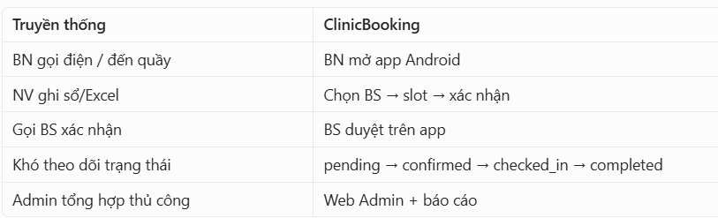
        - So sánh quy trình đặt lịch truyền thống và trên hệ thống ClinicBooking

Xu hướng ứng dụng công nghệ trong đặt lịch y tế tại Việt Nam
Một số xu hướng liên quan trực tiếp đề tài:
- Mobile-first: Người dùng ưu tiên smartphone để tra cứu thông tin y tế và đặt lịch; ứng dụng Android là kênh chính cho bệnh nhân và bác sĩ trong ClinicBooking.
- Patient portal: Cổng thông tin cho bệnh nhân — xem lịch sử đặt lịch, cập nhật hồ sơ cá nhân, nhận thông báo — thay cho tương tác một chiều qua tổng đài.
- Tích hợp đa kênh: Backend REST API phục vụ đồng thời mobile và web admin, dễ mở rộng thêm kênh (iOS, website công khai).
- Hỗ trợ tư vấn thông minh: hệ thống triển khai trợ lý ảo rule-based trên ứng dụng Android (tab Tư vấn), trả lời FAQ về đặt lịch, chuyên khoa, giờ làm việc; đồng thời có chat trực tiếp giữa bệnh nhân — bác sĩ/quản trị viên. Hướng nâng cấp tiếp theo là tích hợp LLM hoặc RAG.
Như vậy, xây dựng hệ thống đặt lịch phòng khám đa khoa không chỉ giải quyết nhu cầu vận hành thực tế mà còn bám sát xu hướng chuyển đổi số y tế. Đây là cơ sở chọn đề tài và phạm vi triển khai ClinicBooking, từ đó xác định phạm vi và yêu cầu hệ thống ClinicBooking, trình bày ở mục 1.2. – Khảo sát hiện trạng và thu thập yêu cầu.

Khảo sát hiện trạng và thu thập yêu cầu

Khảo sát các ứng dụng/giải pháp đặt lịch trên thị trường
Để xác định hướng xây dựng ClinicBooking, em khảo sát một số ứng dụng và nền tảng đặt lịch khám phổ biến tại Việt Nam, tập trung vào nhóm phục vụ bệnh nhân đặt lịch trực tuyến và/hoặc phòng khám/bệnh viện quản lý lịch hẹn. Phương pháp khảo sát gồm: truy cập website/ứng dụng trên CH Play và App Store (phiên bản công khai, tháng 5/2026); đọc mô tả chức năng, quy trình đặt lịch; so sánh theo các tiêu chí: đối tượng sử dụng, quy mô triển khai, luồng đặt lịch, quản lý slot, vai trò bác sĩ, quản trị, thanh toán và hỗ trợ AI/tư vấn.

Các giải pháp tiêu biểu
- Vinmec Online / ứng dụng Vinmec: Nền tảng của hệ thống bệnh viện Vinmec; bệnh nhân tra cứu bác sĩ, chuyên khoa, đặt lịch, xem kết quả, thanh toán. Quy mô lớn, gắn chặt chuỗi bệnh viện — không phù hợp triển khai cho một phòng khám tư nhân quy mô nhỏ nếu không thuộc hệ sinh thái Vinmec.
- YouMed: Nền tảng kết nối nhiều cơ sở y tế; bệnh nhân tìm phòng khám/bác sĩ, đặt lịch, nhận thông báo. Mạnh ở marketplace đa cơ sở; phòng khám tham gia theo mô hình nền tảng, ít tùy biến quy trình nội bộ và module quản trị riêng.
- JioHealth / Med247: Tập trung telehealth (tư vấn online, đặt lịch khám từ xa) kèm đặt lịch tại cơ sở liên kết. Phù hợp mô hình tư vấn từ xa; chi phí và quy trình phức tạp hơn nhu cầu một phòng khám đa khoa chỉ cần đặt lịch khám trực tiếp.
- Doctor Anywhere (và các app telemedicine tương tự): Mạnh tư vấn video, kê đơn; đặt lịch khám mặt thường gắn hệ thống riêng, không tập trung quản trị slot nội bộ cho phòng khám nhỏ.
- Giải pháp SaaS/quản lý phòng khám (ví dụ các phần mềm quản lý phòng khám trên cloud): Có module lịch hẹn, hồ sơ, báo cáo; thường web-based, phí thuê theo tháng, ít có app Android riêng cho cả bệnh nhân lẫn bác sĩ trong cùng một sản phẩm tùy biến.

Bảng so sánh
          - So sánh một số giải pháp đặt lịch trên thị trường
Tiêu chí | Vinmec / YouMed (nền tảng lớn) | App telehealth (JioHealth, Med247…) | Phần mềm quản lý PK (SaaS) | ClinicBooking (đồ án)
Quy mô | Chuỗi BV / đa cơ sở | Đa cơ sở, telehealth | Một hoặc vài cơ sở | Single-clinic (một PK)
Bệnh nhân đặt lịch app | Có | Có | Có (tùy SP) | Có (Android)
Bác sĩ duyệt lịch trên app | Thường qua hệ thống nội bộ BV | Hạn chế / riêng BS | Chủ yếu web | Có (Android Doctor Panel)
Web quản trị | Hệ thống lớn, không mở | Nền tảng trung tâm | Có | Có (React Admin)
Quản lý slot/capacity | Có (phức tạp) | Có (theo nền tảng) | Có | Có (SP + capacity)
Thanh toán online | Có | Có | Tùy SP | Chưa (ngoài phạm vi)
AI/chatbot tư vấn | Một số có FAQ/bot | Mạnh telehealth | Tùy SP | Chat BN-BS-CSKH
Tùy biến quy trình PK nhỏ | Thấp | Thấp | Trung bình | Cao (tự xây theo PK)
Chi phí vận hành | Theo hệ sinh thái | Phí nền tảng | Thuê SaaS | Tự host (phù hợp đồ án)
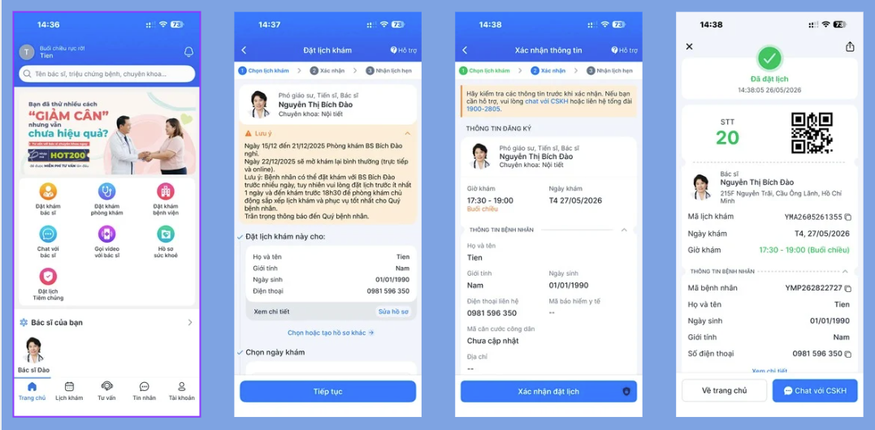
        - Giao diện đặt lịch khám trên một số ứng dụng y tế phổ biến tại Việt Nam

Nhận xét — điểm mạnh, hạn chế và khoảng trống
Các ứng dụng thị trường mạnh ở: giao diện quen thuộc với bệnh nhân, đa cơ sở, tích hợp thanh toán, telehealth, thương hiệu lớn. Tuy nhiên với phòng khám đa khoa quy mô vừa và nhỏ (mô hình Phòng khám Quyết Tiến), em ghi nhận các hạn chế:
Phụ thuộc nền tảng bên thứ ba: Phí, quy trình và dữ liệu phụ thuộc nhà cung cấp; khó tùy biến luồng pending → duyệt → check-in → hoàn thành theo quy chế nội bộ.
Thiếu kết nối thống nhất ba vai trò trên một hệ thống tự chủ: Nhiều giải pháp chỉ mạnh phía bệnh nhân; bác sĩ dùng công cụ khác (Excel, Zalo, phần mềm nội bộ); admin dùng web riêng — chưa đồng bộ real-time trên một backend.
Quy trình telehealth/thanh toán dư thừa: PK chỉ cần đặt lịch khám trực tiếp; tích hợp telehealth/thanh toán làm tăng độ phức tạp, vượt phạm vi đồ án.
AI hỗ trợ chưa đồng nhất: Một số app có FAQ/bot; chưa gắn chat nội bộ BN–BS–CSKH và lịch hẹn trên cùng hệ thống — trùng hướng đề tài “AI hỗ trợ” nhưng chưa triển khai đầy đủ ở PK nhỏ.
Không phù hợp mục tiêu học thuật: Đồ án cần chứng minh phân tích–thiết kế–cài đặt full-stack (Android + Web + API + CSDL); dùng SaaS có sẵn không đáp ứng yêu cầu nội dung đồ án.

Kết luận khảo sát thị trường → định hướng ClinicBooking
Từ so sánh trên, em xác định khoảng trống cần giải quyết: hệ thống tập trung cho một phòng khám đa khoa, đồng bộ bệnh nhân – bác sĩ – quản trị viên trên cùng REST API; quản lý slot có capacity, vòng đời lịch hẹn rõ ràng; web admin cho master data và báo cáo; kèm module trợ lý AI rule-based tư vấn FAQ đặt lịch ngay trên ứng dụng bệnh nhân. Đó là cơ sở chọn tự xây ClinicBooking thay vì chỉ sử dụng app thương mại.

Mô tả bài toán thực tế tại phòng khám
Qua khảo sát quy trình vận hành tại Phòng khám đa khoa cho thấy công tác tiếp nhận và sắp xếp lịch khám hiện vẫn phụ thuộc nhiều vào thao tác thủ công. Bệnh nhân thường đặt lịch bằng cách gọi điện thoại hoặc đến trực tiếp quầy tiếp nhận; nhân viên ghi nhận thông tin vào sổ hoặc file Excel, sau đó liên hệ bác sĩ để xác nhận khung giờ. Lịch làm việc bác sĩ được phân công theo ca (sáng/chiều), mỗi ca chia thành các khung giờ khám khoảng 30 phút, tuy nhiên việc cập nhật lịch chưa được đồng bộ tức thì nên dễ phát sinh trùng lịch, quá tải ở một số khung giờ hoặc slot trống không được lấp kịp.
Phía bệnh nhân, hạn chế chính là khó biết chính xác giờ còn trống, phải chờ phản hồi qua điện thoại và khó theo dõi trạng thái lịch hẹn sau khi đặt. Phía bác sĩ, danh sách bệnh nhân trong ngày thường được trao đổi qua tin nhắn hoặc giấy note, chưa có công cụ thống nhất để duyệt yêu cầu đặt lịch, check-in, cập nhật trạng thái khám. Phía quản lý phòng khám, việc thống kê số lượng lịch hẹn theo ngày, chuyên khoa hay bác sĩ tốn thời gian tổng hợp thủ công, khó ra quyết định điều phối nguồn lực.
Từ thực trạng trên, đồ án xác định bài toán cần giải quyết: xây dựng hệ thống đặt lịch tập trung cho phép bệnh nhân đặt lịch qua ứng dụng di động, bác sĩ quản lý lịch hẹn trên cùng nền tảng, quản trị viên thiết lập slot thời gian và giám sát toàn bộ lịch hẹn qua web. Hệ thống ClinicBooking hướng tới số hóa các bước chính: tra cứu thông tin → chọn slot → gửi yêu cầu → duyệt lịch → check-in → khám → hoàn thành, đồng thời lưu trữ dữ liệu nhất quán trên máy chủ.
Quy trình nghiệp vụ mục tiêu (tóm tắt):
- Admin thiết lập chuyên khoa, bác sĩ, lịch làm việc và khung giờ khám (slot) theo ca.
- Bệnh nhân tra cứu bác sĩ/chuyên khoa, chọn slot còn trống, điền thông tin (lý do khám, triệu chứng…) và gửi yêu cầu — lịch chuyển sang trạng thái Chờ xác nhận (pending).
- Bác sĩ xem yêu cầu, xác nhận (confirmed) hoặc từ chối (cancelled); bệnh nhân nhận thông báo kết quả.
- Đến ngày khám, bệnh nhân check-in; bác sĩ bắt đầu khám và hoàn thành (completed), có thể ghi chú lâm sàng cơ bản.
- Admin có thể xem toàn bộ lịch, lọc theo tiêu chí, đổi/hủy lịch khi cần và xem báo cáo thống kê.
Một số quy tắc nghiệp vụ được thu thập từ đặc tả yêu cầu và áp dụng trong hệ thống:
- Mỗi slot chỉ nhận số lượng đặt lịch trong giới hạn capacity (tránh double booking).
- Bệnh nhân nên đặt lịch trước giờ khám ít nhất 2 tiếng; hủy lịch trước giờ khám ít nhất 24 giờ.
- Trạng thái lịch hẹn chuyển theo chiều tiến (pending → confirmed → checked_in → completed); không nhảy cóc bỏ qua bước trung gian.

Đối tượng sử dụng và vai trò
Hệ thống phục vụ ba nhóm người dùng chính, mỗi nhóm có thiết bị và quyền hạn riêng:
          - Đối tượng sử dụng hệ thống ClinicBooking
Vai trò | Mô tả | Nhu cầu chính | Thiết bị / Kênh truy cập
Bệnh nhân (BN) | Người có nhu cầu khám chữa bệnh, sử dụng cuối hệ thống | Đăng ký/đăng nhập; tra cứu chuyên khoa, bác sĩ; đặt/hủy/đổi lịch; xem thông báo; chat hỗ trợ | Ứng dụng Android
Bác sĩ (BS) | Người trực tiếp tiếp nhận và khám bệnh nhân | Xem lịch hẹn cá nhân; duyệt/từ chối yêu cầu; check-in, khám, hoàn thành; ghi chú; chat với bệnh nhân | Ứng dụng Android (module bác sĩ)
Quản trị viên (Admin) | Người vận hành, quản lý dữ liệu master và lịch toàn phòng khám | Quản lý tài khoản, bác sĩ, chuyên khoa, dịch vụ, slot; duyệt/điều chỉnh lịch hẹn; chat CSKH; báo cáo thống kê | Web Admin (trình duyệt)

Ba nhóm trên tương tác với backend API (Spring Boot) thông qua mạng Internet; dữ liệu lưu tập trung trên SQL Server. Phân quyền được kiểm soát bằng JWT và vai trò (PATIENT, DOCTOR, ADMIN).

Yêu cầu chức năng
Yêu cầu chức năng được tổng hợp từ khảo sát phòng khám, đặc tả yêu cầu nội bộ và đối chiếu phạm vi triển khai thực tế của ClinicBooking. Các chức năng ngoài phạm vi (thanh toán online, hồ sơ bệnh án điện tử đầy đủ, đánh giá bác sĩ) được loại trừ hoặc để hướng phát triển — phần dưới liệt kê phạm vi đã/ sẽ triển khai trong đồ án.

Nhóm chức năng bệnh nhân
          - Yêu cầu chức năng – Bệnh nhân
STT | Nhóm chức năng | Mô tả yêu cầu
1 | Tài khoản | Đăng ký bằng email; đăng nhập; quên mật khẩu (OTP email)
2 | Hồ sơ cá nhân | Xem/cập nhật họ tên, ngày sinh, giới tính, SĐT, địa chỉ…
3 | Tra cứu thông tin | Xem danh sách chuyên khoa, bác sĩ; xem lịch trống theo ngày/slot
4 | Đặt lịch hẹn | Chọn bác sĩ/chuyên khoa, chọn slot, điền lý do khám; gửi yêu cầu đặt lịch
5 | Quản lý lịch cá nhân | Xem lịch sắp tới, đã khám, đã hủy; hủy lịch (trong điều kiện cho phép)
6 | Check-in | Tự check-in khi lịch đã được xác nhận và đến phòng khám
7 | Thông báo | Nhận thông báo khi lịch được duyệt, từ chối, thay đổi trạng thái
8 | Chat | Trao đổi tin nhắn với bác sĩ hoặc CSKH(admin)

Nhóm chức năng bác sĩ
          - Yêu cầu chức năng – Bác sĩ
STT | Nhóm chức năng | Mô tả yêu cầu
1 | Đăng nhập | Đăng nhập tài khoản bác sĩ do admin cấp
2 | Xem lịch hẹn | Danh sách lịch theo ngày; phân biệt chờ duyệt / đã xác nhận / đang khám
3 | Duyệt lịch | Xác nhận (confirmed) hoặc từ chối (cancelled) yêu cầu pending
4 | Cập nhật trạng thái | Check-in, hoàn thành khám, đánh dấu không đến (no_show)
5 | Ghi chú lâm sàng | Ghi chú cơ bản sau phiên khám (không phải hồ sơ bệnh án đầy đủ)
6 | Chat | Trao đổi với bệnh nhân liên quan lịch hẹn

Nhóm chức năng quản trị viên
          - Yêu cầu chức năng – Quản trị viên
STT | Nhóm chức năng | Mô tả yêu cầu
1 | Quản lý tài khoản | Tạo/sửa/khóa tài khoản; phân quyền PATIENT, DOCTOR, ADMIN
2 | Quản lý chuyên khoa | CRUD chuyên khoa; mô tả, trạng thái hoạt động
3 | Quản lý bác sĩ | CRUD thông tin bác sĩ; gán chuyên khoa, lịch làm việc
4 | Quản lý dịch vụ | Khai báo dịch vụ khám liên quan chuyên khoa
5 | Quản lý slot | Thiết lập khung giờ, ca làm việc, capacity theo bác sĩ/ngày
6 | Quản lý lịch hẹn | Xem, lọc, xác nhận, đổi giờ, hủy lịch bệnh nhân
7 | Quản lý bệnh nhân | Xem danh sách, thông tin bệnh nhân đã đặt lịch
8 | Chat / CSKH | Phản hồi tin nhắn hỗ trợ bệnh nhân
9 | Báo cáo thống kê | Thống kê lịch hẹn theo khoảng thời gian; xuất CSV

Tổng hợp theo nhóm chức năng hệ thống
          - Danh sách yêu cầu chức năng theo vai trò (tổng hợp)
STT | Nhóm chức năng | Chức năng chính | Đối tượng
1 | Tài khoản | Đăng nhập, đăng ký, quên mật khẩu | BN, BS
2 | Hồ sơ cá nhân | Xem/cập nhật thông tin; xem/hủy lịch đã đặt | BN
3 | Tra cứu | Xem bác sĩ, chuyên khoa, slot trống | BN, BS
4 | Đặt lịch hẹn | Gửi yêu cầu đặt lịch; hủy lịch | BN
5 | Quản lý lịch cá nhân | Xem lịch, duyệt/từ chối, cập nhật trạng thái khám | BS
6 | Quản trị hệ thống | CRUD master data, slot, lịch hẹn, báo cáo | Admin
7 | Thông báo & Chat | Push thông báo in-app; chat BN–BS/Admin | BN, BS, Admin

Yêu cầu phi chức năng
Yêu cầu phi chức năng mô tả các tiêu chí chất lượng hệ thống phải đáp ứng, bổ sung cho yêu cầu chức năng.
          - Yêu cầu phi chức năng
Nhóm | Yêu cầu | Mô tả chi tiết
Hiệu năng | Thời gian phản hồi | Các thao tác tra cứu bác sĩ, slot, đặt lịch phản hồi trong ≤ 2 giây trong điều kiện tải bình thường
 | Truy cập đồng thời | Hỗ trợ nhiều người dùng truy cập đồng thời không gián đoạn dịch vụ
 | Tải danh sách | Danh sách bác sĩ và slot trống được truy vấn và hiển thị ổn định
Bảo mật | Bảo vệ tài khoản | Mật khẩu lưu an toàn; xác thực bằng JWT; token có thời hạn
 | Phân quyền | Phân tách rõ PATIENT / DOCTOR / ADMIN; API admin yêu cầu quyền tương ứng
 | Chống truy cập trái phép | Trả 401 khi chưa đăng nhập; 403 khi sai quyền
Tính tin cậy | Toàn vẹn dữ liệu | Lịch hẹn lưu an toàn; transaction và stored procedure chống đặt trùng slot
 | Sẵn sàng | Hệ thống hoạt động liên tục, hỗ trợ sao lưu CSDL định kỳ
Khả năng sử dụng | Giao diện thân thiện | UI tiếng Việt; luồng đặt lịch 3 bước rõ ràng trên Android
 | Thông báo | Thông báo trạng thái lịch hiển thị rõ, dễ hiểu
Khả năng mở rộng | Kiến trúc module | REST API tách biệt client/server; dễ thêm client (iOS, web công khai)
 | Bảo trì | Mã nguồn phân lớp (controller – service – repository); CSDL chuẩn hóa

Các lý thuyết nền tảng

Kiến trúc phần mềm và mô hình Client–Server
Kiến trúc phần mềm mô tả cấu trúc tổng thể của hệ thống: các thành phần chính, mối quan hệ và cách chúng phối hợp để đáp ứng yêu cầu nghiệp vụ. Một kiến trúc rõ ràng giúp hệ thống dễ phát triển, kiểm thử, bảo trì và mở rộng.
Mô hình Client–Server (máy khách – máy chủ) là mô hình phổ biến trong ứng dụng web và di động. Client (ứng dụng Android, web admin) đảm nhiệm giao diện, tương tác người dùng và gửi yêu cầu qua mạng. Server (backend Spring Boot) xử lý nghiệp vụ, truy cập cơ sở dữ liệu và trả kết quả. Dữ liệu lưu tập trung trên SQL Server, đảm bảo nhất quán khi nhiều client cùng truy cập.
Với ClinicBooking, mô hình này phù hợp vì:
Bệnh nhân và bác sĩ dùng Android, admin dùng trình duyệt — cùng gọi một backend.
Quy tắc nghiệp vụ (capacity slot, chuyển trạng thái lịch hẹn) xử lý tập trung, tránh sai lệch giữa thiết bị.
Dễ mở rộng thêm client (iOS, website công khai) mà không thay đổi lõi nghiệp vụ.
Kiến trúc 3 tầng (Three-tier) thường áp dụng kèm Client–Server:
          - Kiến trúc 3 tầng trong ClinicBooking
Tầng | Vai trò | Trong ClinicBooking
Presentation | Giao diện, hiển thị, nhận input | Android App, Web Admin (React)
Business Logic | Xử lý nghiệp vụ, kiểm tra quy tắc | Spring Boot (Service layer)
Data Access | Lưu trữ, truy vấn dữ liệu | Repository, SQL Server, stored procedure

Kiến trúc RESTful API
          - Các phương thức HTTP và ví dụ API
Method | Ý nghĩa | Ví dụ trong ClinicBooking
GET | Truy vấn, lấy dữ liệu | GET danh sách bác sĩ, lịch hẹn
POST | Tạo mới | POST yêu cầu đặt lịch
PUT/PATCH | Cập nhật | PATCH trạng thái lịch hẹn
DELETE | Xóa | DELETE/hủy lịch (hoặc cập nhật trạng thái cancelled)
Nguyên tắc REST áp dụng trong đồ án:
- Stateless: Mỗi request mang đủ thông tin (JWT trong header); server không lưu session phía client.
- Phân tầng rõ ràng: Client không truy cập trực tiếp CSDL.
- Định dạng trao đổi: JSON giữa Android, web admin và backend.
REST phù hợp ClinicBooking vì cùng một bộ API phục vụ Android và web admin, thuận tiện kiểm thử bằng Postman và mở rộng sau này.

Thiết kế cơ sở dữ liệu quan hệ
Cơ sở dữ liệu quan hệ (RDBMS) tổ chức dữ liệu thành bảng (table), mỗi bảng gồm các cột (thuộc tính) và dòng (bản ghi). Các bảng liên kết qua khóa chính (PK) và khóa ngoại (FK), đảm bảo toàn vẹn tham chiếu — ví dụ bảng appointments tham chiếu patients, doctors, appointment_slots.
Chuẩn hóa dữ liệu giảm trùng lặp, tách thực thể (tài khoản, bệnh nhân, bác sĩ, lịch hẹn…) thành bảng riêng. Ràng buộc (constraints) — NOT NULL, UNIQUE, CHECK, FK — giúp dữ liệu hợp lệ ngay tại tầng lưu trữ.
Với bài toán đặt lịch, CSDL cần:
- Lưu slot theo thời gian và capacity (số chỗ tối đa).
- Ghi nhận trạng thái lịch hẹn theo vòng đời nghiệp vụ.
- Hỗ trợ truy vấn nhanh theo bác sĩ, ngày, trạng thái.
Stored procedure và transaction dùng cho thao tác phức tạp (ví dụ sp_create_appointment): kiểm tra slot còn chỗ, ghi lịch hẹn và cập nhật capacity trong một giao dịch, tránh double booking khi nhiều request đồng thời.
ERD (Entity Relationship Diagram) mô hình hóa thực thể và quan hệ — công cụ chuyển từ phân tích sang thiết kế bảng, trình bày ở Chương 2.

Xác thực và phân quyền truy cập

Xác thực bằng JWT
JWT (JSON Web Token) là chuẩn token dạng JSON, gồm header, payload (claims: userId, role…) và chữ ký. Sau khi đăng nhập thành công, server cấp JWT; client gửi kèm header Authorization: Bearer <token> ở các request sau. Server xác minh chữ ký và thời hạn — không cần lưu session trên server, phù hợp REST stateless.
Luồng cơ bản:
Client gửi email/mật khẩu → server xác thực.
Server trả JWT (và refresh token nếu có).
Client gọi API kèm JWT.
Token hết hạn → client đăng nhập lại hoặc refresh.

Phân quyền theo vai trò (RBAC)
RBAC (Role-Based Access Control) gán quyền theo vai trò thay vì từng người dùng. ClinicBooking có ba vai trò:
Vai trò | Quyền truy cập chính
PATIENT | API bệnh nhân: đặt lịch, hồ sơ, thông báo, chat
DOCTOR | API bác sĩ: xem/duyệt lịch, cập nhật trạng thái khám
ADMIN | API quản trị: CRUD master data, báo cáo, quản lý toàn hệ thống
Backend kiểm tra role trước khi xử lý request; client không có quyền nhận 403 Forbidden, chưa đăng nhập nhận 401 Unauthorized — đáp ứng yêu cầu bảo mật mục 1.2.4.

Quy trình phát triển phần mềm
SDLC (Software Development Life Cycle) mô tả các giai đoạn: thu thập yêu cầu → phân tích → thiết kế → cài đặt → kiểm thử → triển khai → bảo trì. Đồ án áp dụng tương ứng qua các chương báo cáo.
Mô hình phát triển lặp (Iterative/Agile) phù hợp dự án vừa và nhỏ: xây dựng từng module (backend → Android → web admin), hoàn thiện dần, phản hồi sớm từ GVHD. So với Waterfall (tuần tự, khó quay lại), mô hình lặp linh hoạt hơn khi yêu cầu được làm rõ dần qua khảo sát và demo.
Các hoạt động chính trong đồ án:
Thu thập yêu cầu: khảo sát phòng khám, đặc tả chức năng (mục 1.2).
Phân tích & thiết kế: UML, ERD, thiết kế API (Chương 2).
Cài đặt: Spring Boot, Android, React và kiểm thử (Chương 3).

Mô hình hóa hệ thống bằng UML
          - Các biểu đồ UML sử dụng trong đồ án
Biểu đồ | Mục đích | Áp dụng trong ClinicBooking
Use Case | Chức năng hệ thống và tác nhân | BN, BS, Admin và các use case đặt lịch, duyệt lịch…
Sequence | Tương tác theo thời gian giữa đối tượng | Client ↔ API ↔ DB khi đặt lịch, đăng nhập JWT
Class | Cấu trúc lớp, thuộc tính, quan hệ | Module Booking, Appointment, Patient…
Component | Các module/phần mềm và phụ thuộc | Android, Web Admin, Backend, SQL Server
State | Vòng đời trạng thái một đối tượng | pending → confirmed → checked_in → completed
UML giúp chuyển yêu cầu mục 1.2 thành tài liệu thiết kế có cấu trúc, làm cơ sở triển khai và kiểm thử, thể hiện tư duy phân tích — phần quan trọng trong đồ án CNTT.

Kiến trúc ứng dụng Android (tóm tắt)
Ứng dụng Android thường tổ chức theo tách lớp:
UI layer: Activity, Fragment — hiển thị, sự kiện người dùng.
Data layer: Repository — gọi API, cache dữ liệu.
Network layer: Retrofit — HTTP tới backend.
Mô hình này tách giao diện khỏi nguồn dữ liệu, dễ bảo trì và thay đổi API. Module bệnh nhân và bác sĩ dùng chung nền tảng API/auth, khác phần UI và endpoint theo role — phù hợp một APK phục vụ hai vai trò.

Các công nghệ, công cụ sử dụng

Ngôn ngữ lập trình và môi trường phát triển
Java 17 là ngôn ngữ chính cho backend (Spring Boot) và ứng dụng Android. Java 17 thuộc bản LTS, ổn định, hỗ trợ tốt trên server và Android SDK, phù hợp dự án đồ án cần triển khai nhanh và bảo trì lâu dài.
TypeScript dùng cho web admin — JavaScript có kiểm tra kiểu tĩnh, giảm lỗi khi dự án React lớn dần.
          - Công cụ phát triển
Công cụ | Mục đích sử dụng
IntelliJ IDEA | Phát triển, debug backend Spring Boot
Android Studio | Phát triển ứng dụng Android, emulator, Gradle
Visual Studio Code | Phát triển web admin React/TypeScript
SQL Server Management Studio (SSMS) | Quản lý CSDL, chạy script db_main.sql,  db_seed.sql
Postman | Kiểm thử REST API
Git & GitHub | Quản lý mã nguồn, phiên bản
Draw.io / PlantUML | Vẽ sơ đồ UML, ERD

Backend – Spring Boot
Spring Boot 3.5 (Java 17) là framework chính cho backend ClinicBooking. Spring Boot tự cấu hình, tích hợp sẵn servlet container (Tomcat), rút ngắn thời gian dựng REST API so với cấu hình Spring thuần.
          - Các module Spring Boot sử dụng:
Thành phần | Vai trò trong ClinicBooking
spring-boot-starter-web | REST Controller, xử lý HTTP, JSON
spring-boot-starter-data-jpa | ORM truy cập SQL Server qua Entity, Repository
spring-boot-starter-security | Bảo mật, lọc JWT, phân quyền endpoint
spring-boot-starter-validation | Kiểm tra dữ liệu đầu vào (Bean Validation)
spring-boot-starter-mail | Gửi email OTP khi đăng ký/quên mật khẩu
Kiến trúc backend theo lớp:
Controller: nhận request, trả response JSON.
Service: nghiệp vụ đặt lịch, duyệt lịch, chat, thông báo.
Repository: truy vấn JPA; gọi stored procedure cho thao tác phức tạp (tạo lịch hẹn, kiểm tra capacity).
DTO / Entity: tách dữ liệu API và ánh xạ CSDL.
JWT (thư viện jjwt 0.12.x) cấp token sau đăng nhập; JwtAuthenticationFilter xác thực mỗi request. Phân quyền theo role PATIENT, DOCTOR, ADMIN trên từng nhóm API (/api/v1/patient/**, /doctor/**, /admin/**).
Lombok giảm boilerplate (getter/setter, constructor) cho Entity và DTO.
Backend chạy cổng 8085, cung cấp REST API cho Android và web admin.

Ứng dụng di động – Android (Java)
Ứng dụng Android phục vụ bệnh nhân và bác sĩ trong cùng một APK, phân luồng sau đăng nhập theo role.
Thông số | Giá trị
Ngôn ngữ | Java 17
Min SDK | 24 (Android 7.0 trở lên)
Target / Compile SDK | 36
Giao diện | XML Layout + Material Design
Kiến trúc UI | Activity, Fragment
          - Thư viện chính trên Android
Thư viện | Vai trò
Retrofit 2 | Client HTTP gọi REST API
OkHttp | Interceptor gắn JWT, xử lý lỗi mạng
Gson | Parse JSON ↔ object Java
Material Components | UI theo Material Design
RecyclerView, SwipeRefreshLayout | Danh sách bác sĩ, lịch hẹn, chat
Mã nguồn tổ chức theo package:
- api: interface Retrofit, DTO request/response.
- data: Repository gọi API, cache session.
- ui: màn hình bệnh nhân (đặt lịch 3 bước, thông báo…) và doctor_panel (duyệt lịch, cập nhật trạng thái).
Cơ chế SessionExpiredBus xử lý 401 — chuyển về màn hình đăng nhập khi token hết hạn.

Web quản trị – React và TypeScript
Web admin dành cho quản trị viên, chạy trên trình duyệt, giao tiếp backend qua REST API.
          - Công nghệ Web Admin
Công nghệ | Phiên bản / Ghi chú | Vai trò
React | 19.x | UI theo component
TypeScript | 6.x | Kiểu tĩnh, an toàn mã nguồn
Vite | 8.x | Build tool, dev server nhanh
Ant Design | 6.x | Bảng, form, modal, layout admin
React Router | 7.x | Điều hướng, bảo vệ route đăng nhập
Axios | 1.x | HTTP client, interceptor JWT
TanStack React Query | 5.x | Cache, fetch dữ liệu API
Recharts | 3.x | Biểu đồ dashboard báo cáo
Các module chính: Dashboard, Appointments, Doctors, Specialties, Services , Slots, Patients, Accounts, Messages, Reports (thống kê, xuất CSV).
Giao diện tiếng Việt, dùng Ant Design cho thống nhất và thao tác quản trị nhanh (lọc, phân trang, modal đổi lịch).

Cơ sở dữ liệu – Microsoft SQL Server
Đồ án dùng Microsoft SQL Server thay cho PostgreSQL trong đề cương ban đầu, vì môi trường triển khai và công cụ quen thuộc (SSMS), đồng thời SQL Server đáp ứng tốt mô hình quan hệ, transaction và stored procedure cho nghiệp vụ đặt lịch.
          - Đặc điểm SQL Server trong ClinicBooking
Đặc điểm | Áp dụng
Mô hình quan hệ | Bảng accounts, patients, doctors, specialties, appointment_slots, appointments, notifications, chat_threads, chat_messages…
Khóa & ràng buộc | PK, FK đảm bảo toàn vẹn tham chiếu
Stored procedure | sp_create_appointment — kiểm tra capacity, tránh double booking
Script triển khai | db_main.sql (schema + SP), db_seed.sql (dữ liệu mẫu)
Kết nối backend qua driver mssql-jdbc và Spring Data JPA; truy vấn phức tạp kết hợp native query / stored procedure khi cần.

Công nghệ bổ trợ và lý do lựa chọn
          - Tổng hợp stack công nghệ ClinicBooking
Tầng | Công nghệ | Lý do lựa chọn ngắn gọn
Mobile | Android + Java + Retrofit | Phổ biến, tài liệu phong phú, phù hợp bệnh nhân & bác sĩ dùng smartphone
Backend | Spring Boot + JPA + Security | REST API mạnh, bảo mật JWT/RBAC, tích hợp SQL Server tốt
Web Admin | React + TypeScript + Ant Design | UI admin nhanh, component sẵn có, dễ bảo trì
CSDL | SQL Server | Transaction, SP, phù hợp nghiệp vụ capacity booking
Kiểm thử | Postman, kiểm thử thủ công | Phù hợp quy mô đồ án, kiểm tra API và luồng end-to-end
AI hỗ trợ (theo tên đề tài): em triển khai trợ lý ảo rule-based trên Android — engine match intent theo từ khóa tiếng Việt, trả lời FAQ đặt lịch và lưu lịch sử hội thoại vào CSDL (bảng chatbot_sessions, chatbot_messages). Chatbot không thay thế bác sĩ, không tư vấn y khoa; hướng nâng cấp là LLM hybrid hoặc RAG.

Kết luận chương
Chương 1 đã trình bày cơ sở lý thuyết và công nghệ cho hệ thống ClinicBooking: bối cảnh đặt lịch khám và chuyển đổi số y tế (1.1); khảo sát, yêu cầu chức năng và phi chức năng (1.2); lý thuyết Client–Server, REST, CSDL quan hệ, JWT/RBAC, SDLC và UML (1.3); stack triển khai Spring Boot, Android, React, SQL Server (1.4).
Nội dung chương 1 là nền tảng cho Chương 2 – Phân tích và thiết kế hệ thống, nơi các yêu cầu được chuyển thành biểu đồ UML, ERD, thiết kế API và giao diện trước khi cài đặt ở Chương 3.

PHÂN TÍCH VÀ THIẾT KẾ HỆ THỐNG

Phân tích hệ thống

Sơ đồ tổng quan hệ thống
Hệ thống ClinicBooking theo mô hình Client–Server 3 tầng. Ba client (Android bệnh nhân, Android bác sĩ, Web Admin) giao tiếp với Backend API (Spring Boot, port 8085) qua HTTPS/HTTP và JSON. Backend xử lý nghiệp vụ, xác thực JWT, phân quyền và truy cập SQL Server (JPA + stored procedure).
        - Sơ đồ tổng quan hệ thống ClinicBooking
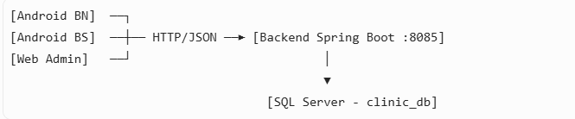
Các thành phần chính:
Thành phần | Mô tả
Android App (Bệnh nhân) | Tra cứu, đặt/hủy/check-in lịch, thông báo, chat
Android App (Bác sĩ) | Xem lịch, duyệt/từ chối, khám, ghi chú, chat
Web Admin (React) | Quản lý master data, slot, lịch hẹn, báo cáo, CSKH
Backend API | REST /api/v1/**, Spring Security + JWT
SQL Server | Lưu trữ dữ liệu; SP sp_create_appointment chống trùng slot
Luồng dữ liệu điển hình: client gửi request kèm JWT → backend kiểm tra quyền → service xử lý → repository/SP truy vấn CSDL → trả JSON. Client không truy cập trực tiếp CSDL, đảm bảo bảo mật và nhất quán nghiệp vụ.

Biểu đồ Use Case
Use Case mô tả chức năng hệ thống và tác nhân. ClinicBooking có ba tác nhân chính: Bệnh nhân (BN), Bác sĩ (BS), Quản trị viên (Admin). Admin quản lý toàn hệ thống; BN và BS dùng Android; Admin dùng Web.

Biểu đồ Use Case tổng quát
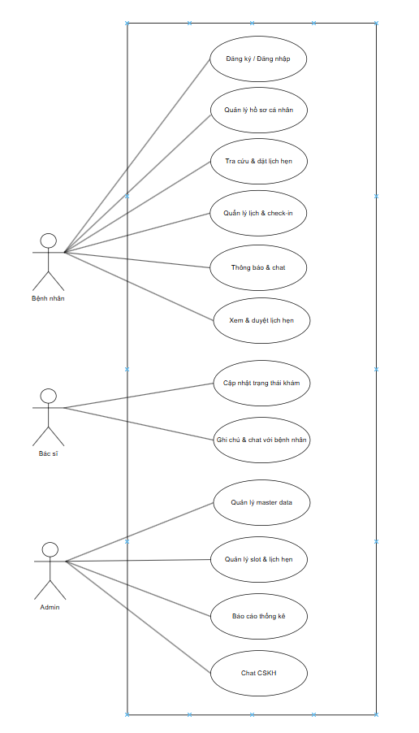
        - Biểu đồ Use Case tổng quát hệ thống ClinicBooking

Biểu đồ Use Case theo từng tác nhân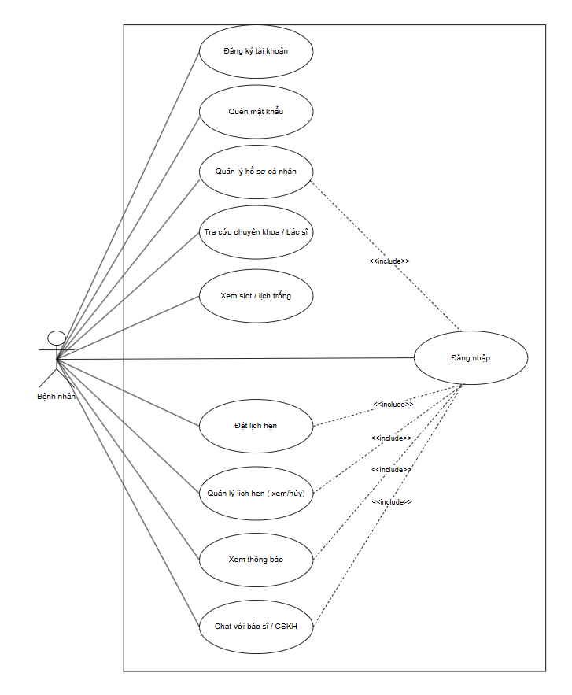
        - Biểu đồ Use Case – Bệnh nhân
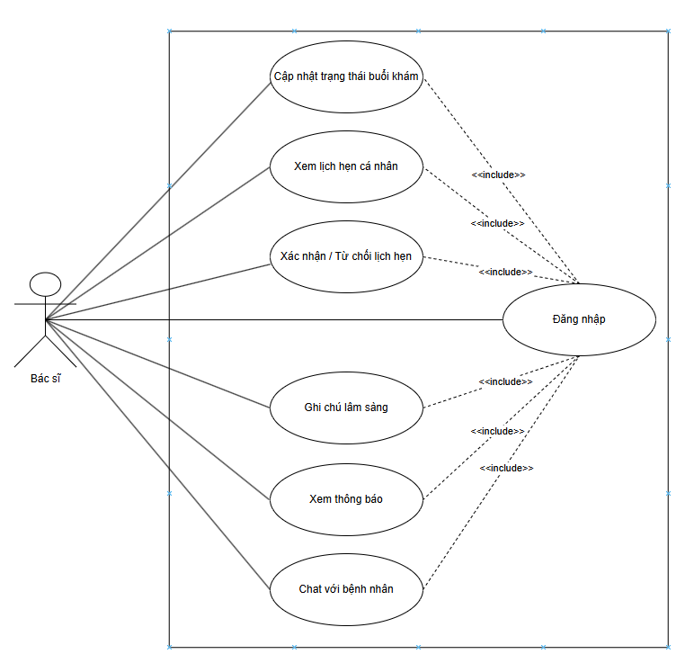
        - Biểu đồ Use Case – Bác sĩ
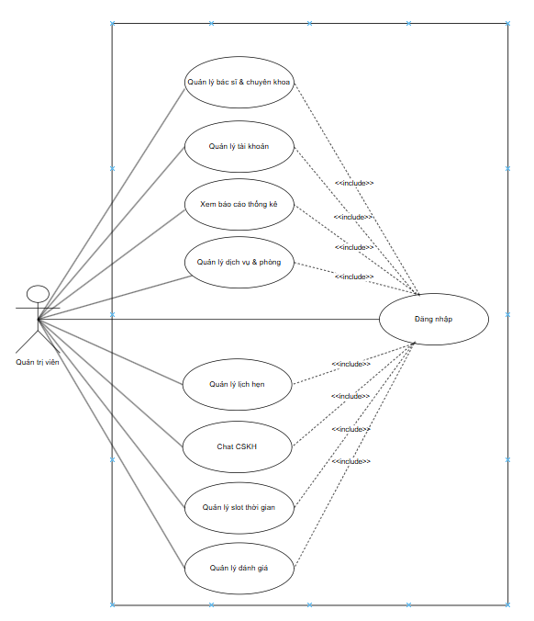
        - Biểu đồ Use Case – Quản trị viên

Bảng mô tả Use Case tiêu biểu
          - Mô tả Use Case tiêu biểu
Mã UC | Tên Use Case | Tác nhân | Mô tả ngắn | Tiền điều kiện | Hậu điều kiện
UC-01 | Đăng nhập hệ thống | BN, BS, Admin | Xác thực email/mật khẩu, nhận JWT | Có tài khoản hợp lệ | Đăng nhập thành công, vào màn hình theo role
UC-02 | Đăng ký tài khoản | BN | Đăng ký email, xác thực OTP | Email chưa tồn tại | Tạo tài khoản PATIENT
UC-03 | Quản lý hồ sơ cá nhân | BN | Xem/cập nhật SĐT, ngày sinh, giới tính, địa chỉ | Đã đăng nhập | Hồ sơ được cập nhật
UC-04 | Tra cứu bác sĩ & slot | BN | Xem chuyên khoa, BS, ngày làm việc, slot trống | — | Hiển thị slot khả dụng
UC-05 | Đặt lịch khám | BN | Chọn BS, slot, nhập lý do khám; gửi yêu cầu | Đã đăng nhập; slot còn chỗ | Tạo lịch trạng thái pending
UC-06 | Hủy lịch hẹn | BN | Hủy lịch pending/confirmed (trong điều kiện cho phép) | Có lịch hợp lệ | Trạng thái cancelled
UC-07 | Check-in tại phòng khám | BN | Xác nhận đã đến khi lịch confirmed | Đúng ngày giờ hẹn | Trạng thái checked_in
UC-08 | Duyệt lịch hẹn | BS | Xác nhận hoặc từ chối yêu cầu pending | BS được gán lịch | confirmed hoặc cancelled
UC-09 | Thực hiện khám bệnh | BS | Start → ghi chú → complete; hoặc no_show | Lịch confirmed/ checked_in | completed hoặc no_show
UC-10 | Quản lý slot thời gian | Admin | Sinh slot theo bác sĩ/ngày; vô hiệu hóa slot | Quyền ADMIN | Slot cập nhật trên hệ thống
UC-11 | Quản lý lịch hẹn | Admin | Xem, lọc, đổi giờ, cập nhật trạng thái | Quyền ADMIN | Lịch hẹn được điều chỉnh
UC-12 | Xem báo cáo thống kê | Admin | Thống kê lịch theo thời gian; xuất CSV | Quyền ADMIN | Hiển thị/báo cáo
UC-13 | Chat hỗ trợ | BN, BS, Admin | Trao đổi tin nhắn theo thread | Đăng nhập; lịch ở trạng thái cho phép chat | Tin nhắn lưu CSDL

Biểu đồ tuần tự

Chức năng đặt lịch khám
Mục | Nội dung
Mục tiêu | Cho phép bệnh nhân đã đăng nhập tra cứu ngày/slot còn trống theo bác sĩ, gửi yêu cầu đặt lịch khám; hệ thống tạo lịch hẹn trạng thái pending và đồng bộ sức chứa slot.
Tác nhân | Bệnh nhân; Ứng dụng Android; Backend (Spring Boot); CSDL (SQL Server).
Tiền điều kiện | Bệnh nhân đã đăng nhập, có JWT hợp lệ (ROLE_PATIENT); bác sĩ và slot đã được admin thiết lập, slot is_active = true; thời điểm đặt cách giờ bắt đầu slot ít nhất 30 phút.
Hậu điều kiện (thành công) | Có bản ghi mới trong appointments với status = pending; booked_count của slot được cập nhật; ứng dụng hiển thị mã lịch, trạng thái, giờ khám (và số thứ tự hàng đợi nếu có).
Luồng chính | 1. Bệnh nhân chọn bác sĩ, mở luồng đặt lịch 3 bước (Bước 1).  2. Ứng dụng gọi GET /api/v1/booking/working-dates?doctorId= để lấy danh sách ngày có slot.  3. Backend truy vấn CSDL và trả danh sách ngày làm việc.  4. Bệnh nhân chọn ngày; ứng dụng gọi GET /api/v1/booking/slots?doctorId=&slotDate= để lấy slot trong ngày.  5. Backend trả danh sách slot kèm cờ isAvailable.  6. Bệnh nhân chọn slot còn trống, sang Bước 2 nhập/xác nhận thông tin (họ tên, SĐT, ngày sinh, giới tính, địa chỉ, lý do khám).  7. Ứng dụng gửi POST /api/v1/booking/book kèm Bearer token và dữ liệu đặt lịch.  8. Backend xác thực JWT, kiểm tra slot thuộc bác sĩ, còn capacity, lead time và quy tắc nghiệp vụ.  9. Backend gọi stored procedure sp_create_appointment, INSERT lịch pending trong transaction có khóa slot.  10. Backend đồng bộ booked_count của slot.  11. Backend trả kết quả (HTTP 200); ứng dụng hiển thị phiếu đặt lịch thành công (Bước 3).
Ngoại lệ / nhánh | E1: Chưa đăng nhập hoặc access token hết hạn → HTTP 401; refresh token hoặc chuyển màn hình đăng nhập.  E2: Slot đã đầy (lỗi SP 50003 hoặc kiểm tra tầng service) → HTTP 409, thông báo khung giờ đã được đặt.  E3: Slot không tồn tại, không thuộc bác sĩ hoặc không còn active → HTTP 400/404.  E4: Đặt trước giờ khám dưới 30 phút → HTTP 400.  E5: Trùng khung giờ bác sĩ (lỗi SP 50004) → HTTP 400.  E6: appointmentDate không khớp ngày của slot → HTTP 400.
Ràng buộc chính | Mỗi slot chỉ nhận tối đa capacity lịch ở trạng thái pending, confirmed, checked_in; lịch mới luôn ở pending chờ bác sĩ duyệt; chống double booking bằng sp_create_appointment (transaction SERIALIZABLE, khóa UPDLOCK, HOLDLOCK).

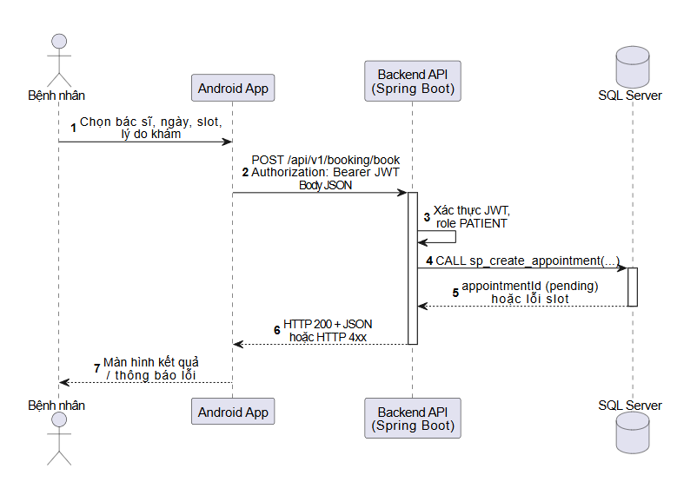
        - Biểu đồ tuần tự chức năng đặt lịch khám

Đăng nhập và xác thực JWT
Mục | Nội dung
Mục tiêu | Xác thực người dùng (bệnh nhân, bác sĩ, quản trị viên) bằng email/mật khẩu; cấp cặp access token và refresh token; các request sau được bảo vệ bằng JWT và phân quyền theo vai trò.
Tác nhân | Người dùng (BN/BS/Admin); Client (Ứng dụng Android hoặc Web Admin); Backend; CSDL.
Tiền điều kiện | Tài khoản đã tồn tại trong accounts, trạng thái active, vai trò hợp lệ; client kết nối được tới Backend.
Hậu điều kiện (thành công) | Client lưu accessToken, refreshToken, role và thông tin user; điều hướng màn hình theo vai trò (patient → MainActivity, doctor → DoctorMainActivity, admin → Dashboard Web).
Luồng chính | 1. Người dùng nhập email, mật khẩu và bấm Đăng nhập.  2. Client gửi POST /api/v1/auth/login (endpoint public).  3. Backend tìm tài khoản, kiểm tra mật khẩu và trạng thái active.  4. Backend tạo access token (type=access, ~120 phút) và refresh token (type=refresh, ~14 ngày).  5. Backend cập nhật last_login_at và trả AuthResponseDto  cho client.  6. Client lưu phiên và chuyển màn hình theo role.  7. Khi gọi API bảo vệ: client gắn header Authorization: Bearer <accessToken>.  8. JwtAuthFilter parse token, nạp AuthUser vào  SecurityContext; SecurityConfig kiểm tra quyền theo URL  9. Nếu access token hết hạn (HTTP 401): Android dùng TokenAuthInterceptor gọi POST /api/v1/auth/refresh, lưu token mới và gửi lại request gốc.  10. Nếu refresh thất bại: xóa session, chuyển về màn hình đăng nhập.
Ngoại lệ / nhánh | E1: Sai email hoặc mật khẩu → HTTP 401.  E2: Tài khoản khóa hoặc không active → HTTP 403.  E3: Access token không hợp lệ hoặc sai type → HTTP 401 trên endpoint bảo vệ.  E4: Refresh token hết hạn hoặc không hợp lệ → HTTP 401; buộc đăng nhập lại.  E5: Đúng token nhưng sai quyền (ví dụ BN gọi API admin) → HTTP 403 (Web Admin không logout khi 403).
Ràng buộc chính | Session stateless, không dùng session cookie server; chỉ access token dùng cho API nghiệp vụ; refresh token chỉ dùng tại /auth/refresh; phân quyền RBAC theo prefix URL (/patient/*, /doctors/*, /admin/*).

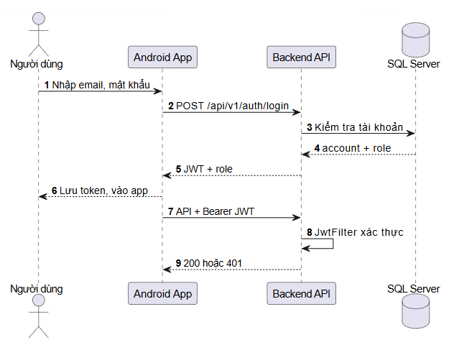
        - Biểu đồ tuần tự chức năng đăng nhập và xác thực JWT

Bác sĩ duyệt / từ chối lịch
Mục | Nội dung
Mục tiêu | Cho phép bác sĩ xem danh sách yêu cầu đặt lịch đang chờ (pending), xác nhận (confirmed) hoặc từ chối (cancelled) để hoàn tất bước duyệt lịch trong quy trình phòng khám.
Tác nhân | Bác sĩ; Ứng dụng Android (Doctor Panel); Backend; CSDL.
Tiền điều kiện | Bác sĩ đã đăng nhập (ROLE_DOCTOR); lịch hẹn thuộc bác sĩ đang đăng nhập; với thao tác xác nhận: lịch ở trạng thái pending và chưa qua giờ bắt đầu khám.
Hậu điều kiện (thành công) | Xác nhận: status = confirmed, ghi confirmed_at. Từ chối: status = cancelled, ghi cancelled_at, cancel_reason; đồng bộ booked_count slot (giải phóng capacity). Danh sách tab Yêu cầu và badge được cập nhật.
Luồng chính | 1. Bác sĩ mở DoctorMainActivity, tab Yêu cầu.  2. Ứng dụng gọi GET /api/v1/doctors/appointment/by-status?status=PENDING (kèm JWT).  3. Backend truy vấn lịch pending theo doctor_id và trả danh sách.  4. Bác sĩ chọn một lịch, thực hiện Xác nhận hoặc Từ chối.  5a. Xác nhận: ứng dụng gọi PATCH /api/v1/doctors/appointment/{id}/confirm → backend kiểm tra quyền sở hữu và canDoctorConfirm → cập nhật confirmed.  5b. Từ chối: ứng dụng gọi PATCH /api/v1/doctors/  appointment/{id}/cancel → backend kiểm tra canDoctorCancel → cập nhật cancelled →  syncBookedCount.  6. Backend trả chi tiết lịch sau cập nhật (HTTP 200).  7. Ứng dụng làm mới danh sách; bệnh nhân thấy trạng thái mới khi xem lịch hẹn.
Ngoại lệ / nhánh | E1: Lịch không thuộc bác sĩ → HTTP 403/404.  E2: Xác nhận khi trạng thái không phải pending → HTTP 400.  E3: Xác nhận khi đã qua giờ bắt đầu khám → HTTP 400.  E4: Token hết hạn → HTTP 401; refresh hoặc đăng nhập lại.  N1: Từ chối có thể áp dụng thêm lịch confirmed theo quy tắc canDoctorCancel (từ chối/hủy sau khi đã duyệt).
Ràng buộc chính | Chỉ chuyển pending → confirmed qua thao tác bác sĩ (hoặc admin trên Web); không nhảy cóc trạng thái (ví dụ pending → completed); lịch cancelled không còn chiếm capacity slot.
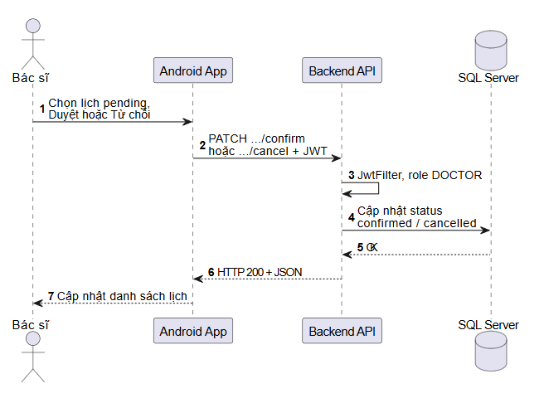
        - Biểu đồ tuần tự chức năng bác sĩ duyệt lịch

Bệnh nhân hủy lịch
Mục | Nội dung
Mục tiêu | Cho phép bệnh nhân chủ động hủy lịch hẹn thuộc tài khoản của mình khi lịch còn ở trạng thái cho phép, kèm lý do hủy (tùy chọn).
Tác nhân | Bệnh nhân; Ứng dụng Android; Backend; CSDL.
Tiền điều kiện | Bệnh nhân đã đăng nhập (ROLE_PATIENT); có hồ sơ patients gắn account_id; lịch thuộc bệnh nhân đó; trạng thái lịch là pending hoặc confirmed.
Hậu điều kiện (thành công) | appointments.status = cancelled; ghi cancelled_at, cancel_reason; syncBookedCount trên slot — slot có thể nhận đặt mới; danh sách lịch trên app được làm mới.
Luồng chính | 1. Bệnh nhân mở tab Lịch hẹn, nhóm Sắp tới.  2. Ứng dụng gọi GET /api/v1/patient/appointments?group=  UPCOMING.  3. Backend trả danh sách lịch theo patient_id.  4. Bệnh nhân chọn lịch, bấm Hủy lịch; xác nhận qua dialog, nhập lý do (tùy chọn).  5. Ứng dụng gọi POST /api/v1/patient/appointments/  {appointmentId}/cancel với body { cancelReason }.  6. Backend kiểm tra quyền sở hữu lịch và canPatientCancel.  7. Backend cập nhật trạng thái cancelled và thời gian/lý do hủy.  8. Backend gọi syncBookedCount(slotId).  9. Backend trả HTTP 200; ứng dụng refresh danh sách (lịch chuyển nhóm Đã hủy hoặc biến mất khỏi Sắp tới).
Ngoại lệ / nhánh | E1: Trạng thái checked_in, completed, cancelled, no_show  → HTTP 400, không được hủy.  E2: Lịch của bệnh nhân khác → HTTP 403.  E3: Không tìm thấy lịch → HTTP 404.  E4: Chưa có hồ sơ bệnh nhân → HTTP 404.  N1: Không nhập lý do → hệ thống ghi mặc định "Patient cancelled".
Ràng buộc chính | Bệnh nhân không tự đổi giờ trên app — muốn đổi giờ phải hủy (nếu được) và đặt lại, hoặc nhờ quản trị viên (Bảng 2.15); lịch cancelled không còn chiếm capacity; khuyến nghị nghiệp vụ hủy trước giờ khám 24 giờ (có thể bổ sung kiểm tra thời gian ở phiên bản sau).
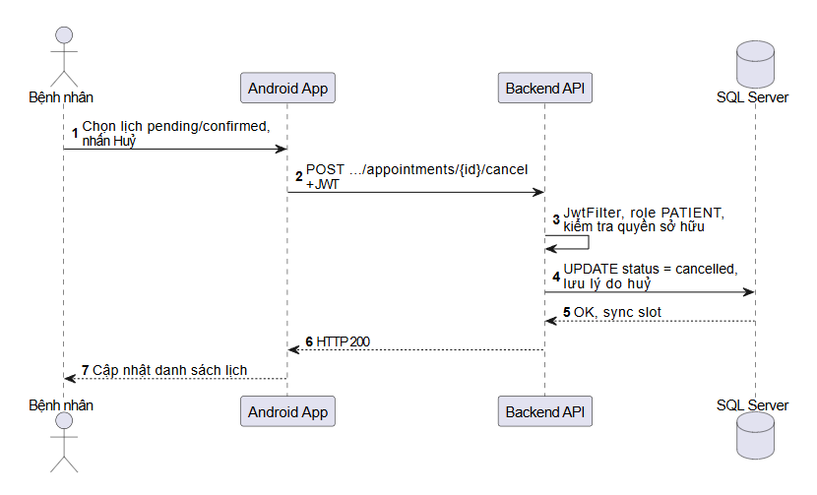
        - Biểu đồ tuần tự chức năng bệnh nhân hủy lịch

Quản trị viên đổi giờ lịch hẹn.
Mục | Nội dung
Mục tiêu | Cho phép quản trị viên điều chỉnh khung giờ khám của lịch hẹn bằng cách gán slot mới (cùng bác sĩ, còn chỗ), đảm bảo dữ liệu giờ khám và capacity slot nhất quán.
Tác nhân | Quản trị viên; Web Admin (React); Backend; CSDL.
Tiền điều kiện | Admin đã đăng nhập Web (ROLE_ADMIN, JWT trong localStorage); lịch hẹn tồn tại; slot đích thuộc cùng doctor_id, is_active = true, còn capacity (khi đổi sang slot khác).
Hậu điều kiện (thành công) | Bản ghi appointments cập nhật slot_id, starts_at, ends_at, room_id; booked_count của slot cũ và slot mới được đồng bộ; bảng lịch trên Web và app bệnh nhân hiển thị giờ khám mới.
Luồng chính | 1. Admin đăng nhập Web, vào trang Quản lý lịch hẹn (/appointments).  2. Web gọi GET /api/v1/admin/appointments (kèm bộ lọc ngày, trạng thái, bác sĩ…).  3. Backend trả danh sách lịch; Web hiển thị bảng.  4. Admin chọn lịch cần điều chỉnh, mở chức năng Đổi giờ, chọn slotId mới (có thể tra cứu slot theo bác sĩ/ngày trước).  5. Web gửi PATCH /api/v1/admin/appointments/{id}/reschedule với body { slotId }.  6. Backend kiểm tra lịch tồn tại, slot cùng bác sĩ, slot active và capacity.  7. Backend cập nhật slot_id, thời gian và phòng khám theo slot mới.  8. Nếu đổi sang slot khác: syncBookedCount cho slot cũ và slot mới.  9. Backend trả chi tiết lịch sau reschedule; Web đóng modal và refresh bảng.
Ngoại lệ / nhánh | E1: Không đăng nhập hoặc không phải admin → HTTP 401, chuyển /login.  E2: Slot thuộc bác sĩ khác → HTTP 400.  E3: Slot đã đầy → HTTP 400.  E4: Slot không tồn tại hoặc không active → HTTP 404/400.  N1: Chọn cùng slotId hiện tại → cập nhật theo slot, không đổi capacity giữa hai slot.
Ràng buộc chính | Reschedule không đổi bác sĩ — chỉ đổi khung giờ/phòng (slot); trạng thái lịch không tự đổi khi reschedule (cập nhật trạng thái riêng qua API admin nếu cần); bổ sung kênh hỗ trợ BN khi không tự đổi giờ được trên ứng dụng di động.
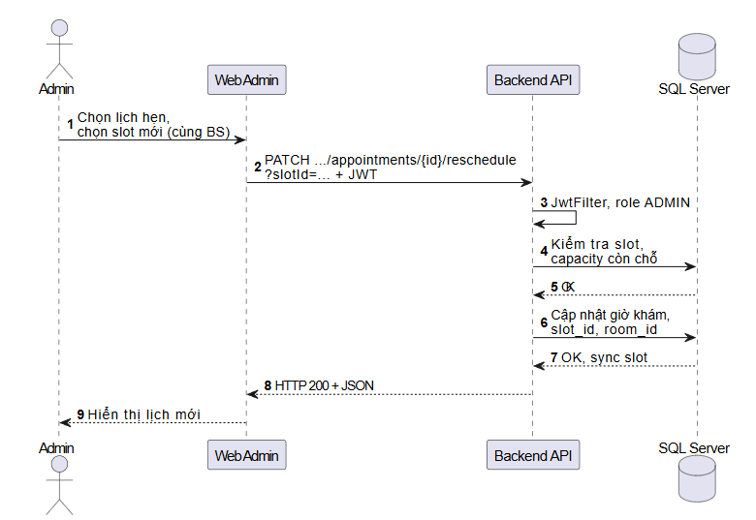
        - Biểu đồ tuần tự chức năng quản trị viên đổi giờ lịch hẹn

Thiết kế hệ thống

Thiết kế kiến trúc
Kiến trúc tổng thể của ClinicBooking kế thừa mô hình đã trình bày ở Hình 2.1, trong đó ba client (Android bệnh nhân, Android bác sĩ, Web Admin) cùng gọi một REST API tập trung. Thiết kế chi tiết ở mục này làm rõ cách phân lớp mã nguồn trên từng thành phần và quy tắc giao tiếp giữa các tầng (Bảng 2.2). Mọi request đều đi qua JwtAuthFilter, xử lý nghiệp vụ tại tầng Service, truy cập CSDL qua JPA Repository hoặc stored procedure; response thống nhất bọc trong ApiEnvelope.
Tầng | Thành phần | Trách nhiệm
Presentation | Android App, Web Admin (React) | Hiển thị UI, nhận input, gọi REST API, lưu JWT
Business Logic | Spring Boot (Controller → Service) | Xác thực, phân quyền, quy tắc nghiệp vụ đặt lịch
Data Access | Repository (JPA), Stored Procedure | Truy vấn SQL Server, transaction, capacity booking
          - Bảng hệ thống kiến trúc ClinicBooking

Backend
Backend Spring Boot tổ chức theo kiến trúc phân lớp (layered architecture): lớp Controller tiếp nhận HTTP, lớp Service xử lý nghiệp vụ, lớp Repository/Entity ánh xạ CSDL. Các module nghiệp vụ chính — xác thực, đặt lịch, chat, trợ lý AI, quản trị — được tách controller riêng để dễ bảo trì và gắn phân quyền theo prefix URL. Thao tác đặt lịch có ràng buộc capacity được chốt tại stored procedure sp_create_appointment (chi tiết Mục 2.2.2).
          - Phân lớp mã nguồn Backend
Lớp / package | Thành phần tiêu biểu | Trách nhiệm
controller | AuthController, BookingController, PatientController, DoctorPanelController, ChatbotController, controller.admin.* | REST API, map request/response
service | BookingService, PatientService, MessagingService, ChatbotService, Admin*Service | Quy tắc nghiệp vụ, gọi SP
repository / entity | JPA repository, entity Appointment, AppointmentSlot, ChatbotSession… | Truy vấn và ánh xạ bảng
dto | BookingRequestDto, ChatbotSendRequest… | Dữ liệu vào/ra API
security | JwtAuthFilter, JwtService, SecurityConfig | JWT, RBAC
common | ApiEnvelope, AppointmentStatus, GlobalExceptionHandler | Envelope JSON, mã lỗi thống nhất

Android
Ứng dụng Android thiết kế theo mô hình UI – Repository – API: lớp ui (Activity/Fragment) chỉ hiển thị và bắt sự kiện; lớp data (Repository) gọi Retrofit và xử lý lỗi/mapping; lớp api khai báo interface và DTO. RetrofitClient và TokenAuthInterceptor dùng chung cho toàn app. Sau đăng nhập, RoleRouter điều hướng theo vai trò: bác sĩ vào DoctorMainActivity, bệnh nhân vào MainActivity với Bottom Navigation năm tab.
          - Phân lớp ứng dụng Android
Lớp | Package / lớp chính | Nhiệm vụ
UI bệnh nhân | ui.home, ui.booking, ui.appointments, ui.messages, ui.chatbot, ui.account | Tra cứu, đặt lịch 3 bước, lịch hẹn, chat, trợ lý AI (tab Tư vấn)
UI bác sĩ | ui.doctor_panel | Duyệt lịch, khám, ghi chú, chat
Data | data.*Repository | Gọi API, cache tạm (session)
Network | api.*, network.TokenAuthInterceptor | Retrofit, refresh token
Session | SessionManager, RoleRouter | JWT, điều hướng theo role

Web Admin
Web Admin là SPA React + TypeScript: sau đăng nhập admin, JWT lưu localStorage; mọi request qua axios instance trong api/http.ts (interceptor gắn Bearer token, chỉ logout khi 401). Mỗi chức năng quản trị tương ứng một trang trong pages/; logic HTTP và kiểu dữ liệu gom về api/admin.ts, api/types.ts.
          - Phân lớp Web Admin
Nhóm | Thành phần | Nhiệm vụ
Khởi tạo | main.tsx, App.tsx, RequireAdmin | Mount app, routing, guard
Trang | pages/ (Dashboard, Appointments, Doctors, Slots, Messages…) | UI từng module
API | api/http.ts, auth.ts, admin.ts | HTTP client, login, CRUD/báo cáo
Layout / UI | layout/AdminLayout.tsx, ui/* | Sidebar, bảng, badge trạng thái lịch

Thiết kế cơ sở dữ liệu
CSDL clinic_db (SQL Server) thiết kế theo mô hình quan hệ, chuẩn hóa, hỗ trợ single-clinic (một phòng khám).
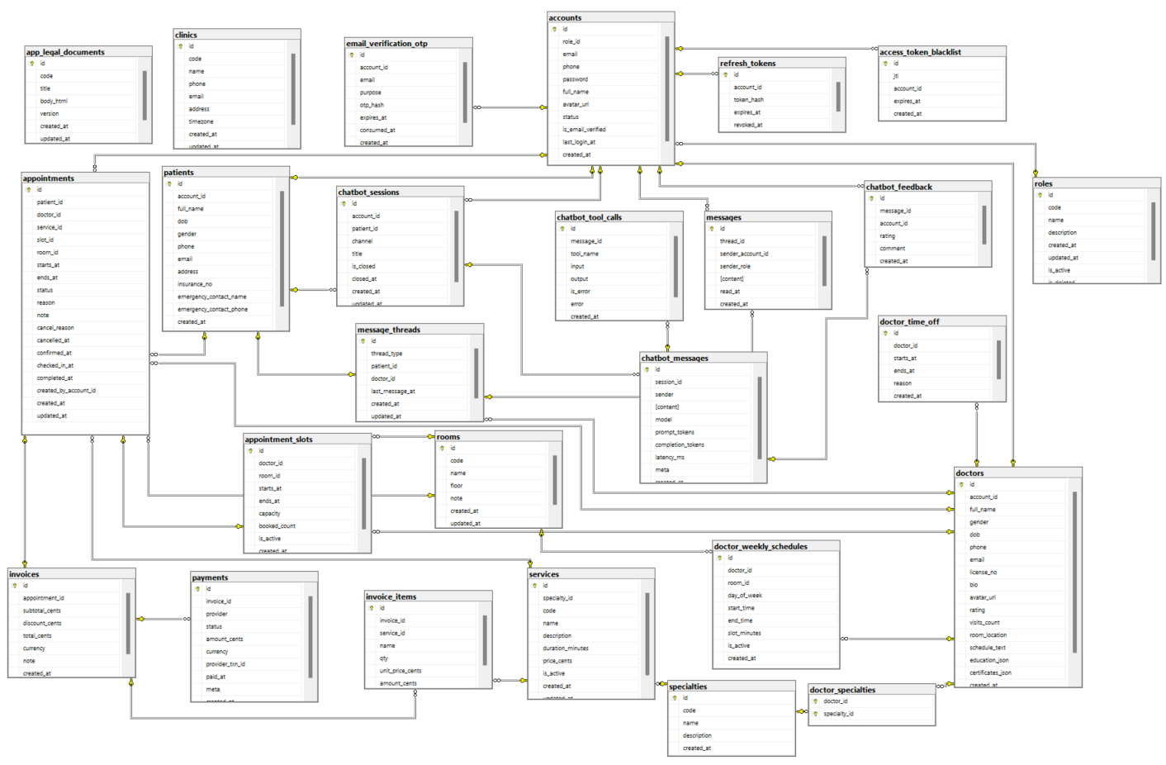
        - Sơ đồ ERD cơ sở dữ liệu ClinicBooking

Nhóm bảng và quan hệ
          - Danh sách bảng cơ sở dữ liệu
Nhóm | Bảng | Mô tả
Danh mục | clinics, specialties, services, rooms | Metadata phòng khám, chuyên khoa, dịch vụ, phòng khám
Người dùng | roles, accounts, patients, doctors, doctor_specialties | Tài khoản, hồ sơ BN/BS, gán chuyên khoa
Lịch trình | doctor_weekly_schedules, doctor_time_off, appointment_slots | Lịch tuần, ngày nghỉ, slot có capacity
Lịch hẹn | appointments | Cuộc hẹn khám, trạng thái, ghi chú
Xác thực | email_verification_otp, refresh_tokens, access_token_blacklist | OTP email, JWT refresh, logout
Chat | message_threads, messages | Hội thoại BN–BS / CSKH
Pháp lý | app_legal_documents | Điều khoản, chính sách app
Dự phòng | invoices, payments, chatbot_* | Schema sẵn cho thanh toán/AI; chưa triển khai luồng nghiệp vụ
Quan hệ chính:
accounts.role_id → roles.id
patients.account_id, doctors.account_id → accounts.id
appointments → patients, doctors, appointment_slots, services
appointment_slots.doctor_id → doctors.id

Thiết kế bảng appointment_slots
Slot là đơn vị thời gian khám, gắn bác sĩ, có capacity (số lịch tối đa) và booked_count (theo dõi qua đếm appointment active).
          - Cấu trúc bảng appointment_slots
Cột | Kiểu | Mô tả
id | int PK | Khóa chính
doctor_id | int FK | Bác sĩ phụ trách
room_id | int FK | Phòng khám (nullable)
starts_at, ends_at | datetimeoffset | Khung giờ slot
capacity | int | Số lịch tối đa (1–50), mặc định 1
booked_count | int | Số đã đặt (ràng buộc ≤ capacity)
is_active | bit | Slot còn hiển thị/cho phép đặt
Ràng buộc: booked_count ≤ capacity; starts_at < ends_at.

Thiết kế bảng appointments
Bảng trung tâm lưu lịch hẹn và vòng đời trạng thái.
          - Cấu trúc bảng appointments
Cột | Kiểu | Mô tả
id | int PK | Khóa chính
patient_id | int FK | Bệnh nhân
doctor_id | int FK | Bác sĩ
service_id | int FK | Dịch vụ khám (nullable)
slot_id | int FK | Slot tham chiếu (nullable)
room_id | int FK | Phòng khám
starts_at, ends_at | datetimeoffset | Thời gian cuộc hẹn
status | nvarchar(20) | pending, confirmed, checked_in, completed, cancelled, no_show
reason | nvarchar(max) | Lý do/triệu chứng khám
note | nvarchar(max) | Ghi chú lâm sàng (BS)
cancel_reason | nvarchar(500) | Lý do hủy
confirmed_at, checked_in_at, completed_at, cancelled_at | datetimeoffset | Mốc thời gian trạng thái
created_by_account_id | int FK | Tài khoản tạo lịch
Ràng buộc CK_appt_status giới hạn sáu trạng thái hợp lệ, đồng bộ với AppointmentStatus trên backend.

Thiết kế luồng trạng thái lịch hẹn

Mô tả các trạng thái
          - Mô tả trạng thái lịch hẹn
Mã trạng thái | Tên hiển thị (VN) | Ý nghĩa nghiệp vụ
pending | Chờ xác nhận | BN đã gửi yêu cầu; chờ BS duyệt
confirmed | Đã xác nhận | BS đã duyệt; BN chuẩn bị đến khám
checked_in | Đã check-in / Đang khám | BN đã check-in tại phòng khám, hoặc BS đã bắt đầu khám
completed | Hoàn thành | Phiên khám kết thúc; có thể lưu ghi chú lâm sàng
cancelled | Đã hủy | BN/BS/Admin hủy; ghi cancel_reason, cancelled_at
no_show | Không đến | BN không đến sau giờ hẹn; BS đánh dấu
Mỗi trạng thái quan trọng gắn mốc thời gian: confirmed_at, checked_in_at, completed_at, cancelled_at — phục vụ báo cáo và truy vết.

Luồng nghiệp vụ tiêu biểu

Luồng thành công (happy path)
BN đặt lịch → pending.
BS xác nhận → confirmed (ghi confirmed_at).
Đến ngày khám, BN check-in → checked_in (ghi checked_in_at).
BS bắt đầu khám (nếu cần) → vẫn checked_in; ghi chú lâm sàng (note).
BS hoàn thành → completed (ghi completed_at).
Nếu BN chưa check-in, BS có thể start trực tiếp từ confirmed → checked_in, rồi complete như trên.

Luồng từ chối / hủy
BS từ chối yêu cầu pending → cancelled.
BN hủy khi pending hoặc confirmed → cancelled (kèm lý do).
Admin hủy/điều chỉnh qua Web Admin khi cần liên hệ BN trước.

Luồng không đến (no-show)
Lịch confirmed, qua giờ starts_at, BN không check-in → BS no-show → no_show.

Quy tắc nghiệp vụ gắn với trạng thái
Thiết kế kết hợp quy tắc mục 1.2 và logic AppointmentStatus trên backend:
Quy tắc | Mô tả | Triển khai
Không nhảy cóc | Không từ pending → completed | Kiểm tra trong Service trước khi setStatus
Terminal không đảo | completed/cancelled/no_show không quay lại active | isTerminal() chặn thao tác BS
Duyệt đúng trạng thái | Chỉ duyệt khi pending | canDoctorConfirm()
Check-in đúng ngày | BN check-in chỉ trong ngày starts_at | So sánh LocalDate múi giờ VN (+7)
No-show sau giờ hẹn | Chỉ khi starts_at đã qua | DoctorPanelService.markNoShow()
Ghi chú khi đang khám | Chỉ khi checked_in | canDoctorSaveNote()
Hoàn thành sau start | Chỉ từ checked_in | canDoctorComplete()
Capacity slot | pending, confirmed, checked_in chiếm slot | SP + syncBookedCount
Chat active | Chat BN–BS khi lịch pending/confirmed/checked_in | MessagingService
Quy tắc đặt lịch trước giờ khám tối thiểu 30 phút (MIN_LEAD_MINUTES) và một BN không quá một lịch/ngày được kiểm tra tại BookingService trước khi tạo pending.

Kết luận chương
Chương 2 đã hoàn thành giai đoạn phân tích và thiết kế hệ thống ClinicBooking trên cơ sở yêu cầu Chương 1.
Mục 2.1 phân tích hệ thống bằng sơ đồ tổng quan, biểu đồ Use Case (ba tác nhân: bệnh nhân, bác sĩ, quản trị viên), Sequence (đặt lịch, đăng nhập JWT). Các mô hình làm rõ tương tác giữa client, backend và cơ sở dữ liệu.
Mục 2.2 chuyển sang thiết kế cụ thể: kiến trúc Client–Server 3 tầng; thiết kế CSDL quan hệ với bảng appointment_slots, appointments và stored procedure sp_create_appointment chống trùng slot;
Mục 2.3 thiết kế vòng đời trạng thái lịch hẹn gồm sáu trạng thái (pending, confirmed, checked_in, completed, cancelled, no_show), ma trận chuyển trạng thái theo vai trò và quy tắc nghiệp vụ (check-in đúng ngày, no-show sau giờ hẹn, đồng bộ capacity slot…).
Kết quả Chương 2 tạo bộ tài liệu thiết kế thống nhất — từ mô hình phân tích đến kiến trúc, CSDL, API và luồng trạng thái — làm cơ sở trực tiếp cho Chương 3 – Cài đặt hệ thống, nơi các thiết kế trên được hiện thực hóa bằng mã nguồn Spring Boot, Android và React.

THỰC NGHIỆM
Phần này minh họa giao diện sản phẩm ClinicBooking sau khi triển khai trên môi trường thử nghiệm, gồm ba nhóm chính.
Nhóm bệnh nhân (Android): giới thiệu lần đầu; đăng nhập, đăng ký, xác thực OTP và quên mật khẩu; tra cứu chuyên khoa, bác sĩ; đặt lịch khám; quản lý lịch hẹn, check-in và thông báo; trợ lý AI và tin nhắn; quản lý tài khoản cá nhân.
Nhóm bác sĩ (Android): xem lịch làm việc, duyệt lịch hẹn, khám bệnh và cập nhật trạng thái phiên khám.
Nhóm quản trị (Web Admin): dashboard tổng quan; quản lý dữ liệu nền, slot khám; quản lý lịch hẹn, bệnh nhân và tài khoản.
Các hình minh họa dưới đây thể hiện màn hình tiêu biểu, tương ứng chức năng đã phân tích ở Chương 1 và thiết kế ở Chương 2. Mỗi mục gồm mô tả ngắn và hình chụp giao diện thực tế.

Màn hình giới thiệu ứng dụng
Lần đầu mở ứng dụng, hệ thống kiểm tra người dùng đã xem phần giới thiệu hay chưa. Nếu chưa, năm slide giới thiệu chức năng chính được hiển thị lần lượt; người dùng có thể vuốt xem, chọn Bắt đầu hoặc Bỏ qua để vào trang chủ, hoặc chọn Đăng ký hoặc Đăng nhập để mở tab Tài khoản.
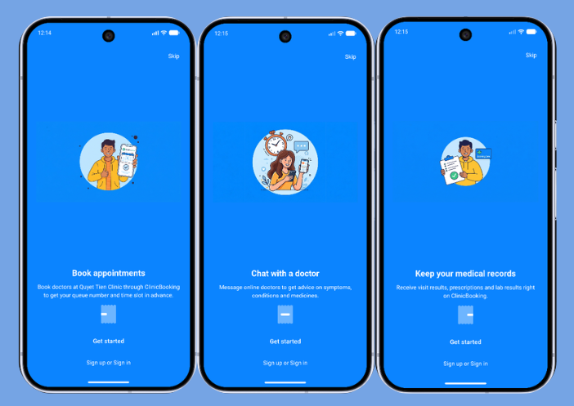
        - Giao diện các trang giới thiệu ứng dụng.

Đăng nhập, đăng ký, quên mật khẩu và xác thực
Tab Tài khoản cho phép đăng nhập bằng email và mật khẩu, hoặc chuyển sang biểu mẫu đăng ký tài khoản mới.
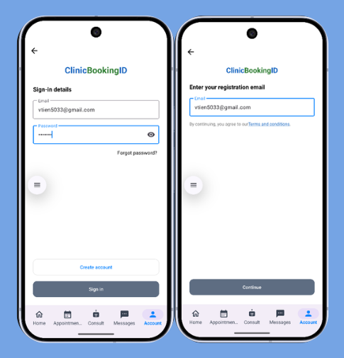
        - Giao diện màn hình đăng nhập và đăng ký.
Sau khi đăng ký, người dùng nhập mã OTP gửi về email để kích hoạt tài khoản. Mã OTP cũng dùng trong luồng quên mật khẩu.
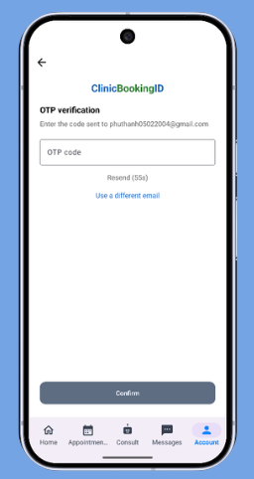
        - Giao diện màn hình xác thực OTP.
Khi quên mật khẩu, người dùng nhập email đã đăng ký, xác thực OTP rồi đặt mật khẩu mới. Sau đăng nhập, bệnh nhân vào giao diện chính; bác sĩ được chuyển sang Doctor Panel; quản trị viên đăng nhập qua Web Admin.
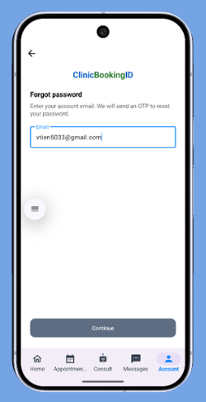
        - Giao diện màn hình quên mật khẩu.

Trang chủ và tra cứu chuyên khoa, bác sĩ
Trang chủ hiển thị thông tin phòng khám, danh sách chuyên khoa nổi bật và bác sĩ gợi ý; là điểm vào tra cứu, đặt lịch và các chức năng khác qua thanh điều hướng dưới.
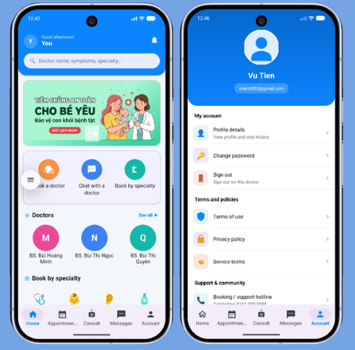
        - Giao diện màn hình trang chủ.
Người dùng chọn chuyên khoa hoặc tìm bác sĩ theo tên, xem hồ sơ bác sĩ (chuyên khoa, kinh nghiệm, đánh giá) trước khi đặt lịch.
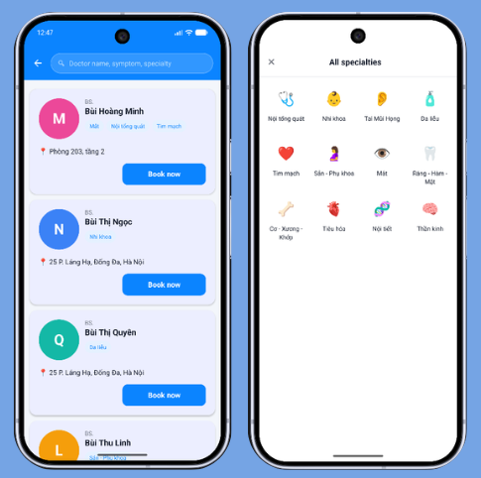
        - Giao diện tra cứu và chi tiết bác sĩ.

Luồng đặt lịch khám
Đây là luồng nghiệp vụ trung tâm: chọn bác sĩ, ngày khám và khung giờ còn trống.
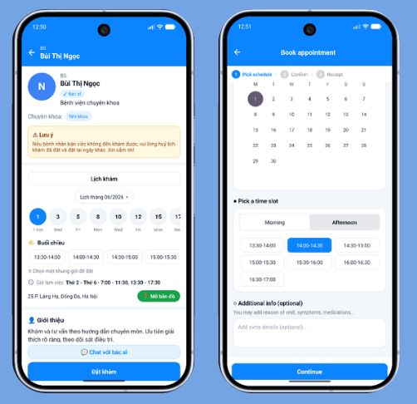
        - Giao diện bước chọn bác sĩ, ngày và khung giờ.
Bước tiếp theo hiển thị thông tin tóm tắt để người dùng xác nhận trước khi gửi yêu cầu đặt lịch.
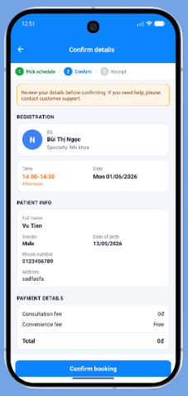
        - Giao diện bước xác nhận thông tin đặt lịch.
Sau khi đặt thành công, màn hình kết quả hiển thị mã lịch hẹn, thời gian khám và trạng thái chờ bác sĩ xác nhận.
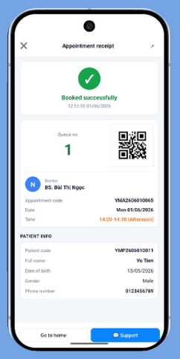
        - Giao diện màn hình kết quả đặt lịch

Quản lý lịch hẹn, check-in và thông báo
Tab Lịch hẹn liệt kê các cuộc khám theo trạng thái; người dùng xem chi tiết, hủy lịch (trong thời hạn cho phép) hoặc check-in khi đến phòng khám.
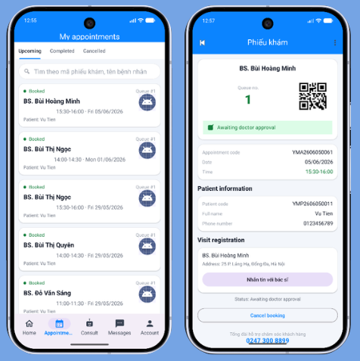
        - Giao diện quản lý lịch hẹn và check-in.
Tab Thông báo hiển thị các cập nhật về lịch hẹn, xác nhận hoặc hủy khám do bác sĩ/phòng khám gửi.
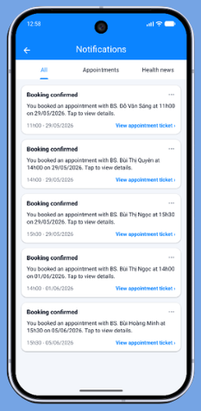
        - Giao diện màn hình thông báo.

Trợ lý AI tư vấn và tin nhắn
Tab Tư vấn mở màn hình trợ lý AI, hỗ trợ trả lời các câu hỏi thường gặp về đặt lịch, chuyên khoa và quy trình khám.
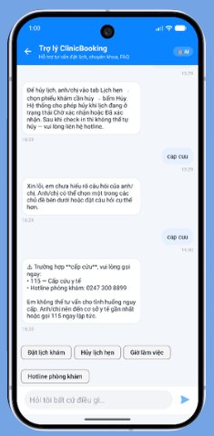
        - Giao diện màn hình trợ lý AI.
Tab Tin nhắn cho phép trao đổi trực tiếp với bác sĩ hoặc bộ phận hỗ trợ phòng khám.
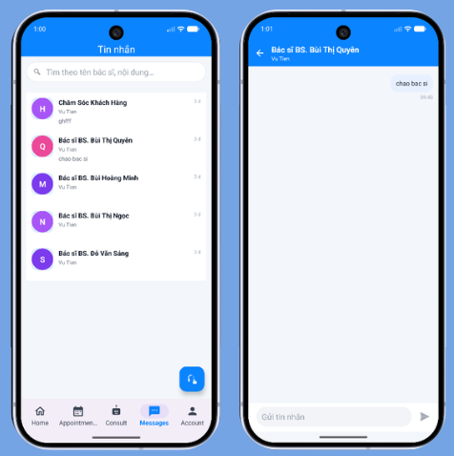
        - Giao diện màn hình tin nhắn.

Quản lý tài khoản (Bệnh nhân)
Màn hình Tài khoản tổng hợp thông tin cá nhân, lịch sử khám, cài đặt thông báo và đăng xuất. Người dùng có thể cập nhật hồ sơ và đổi mật khẩu.
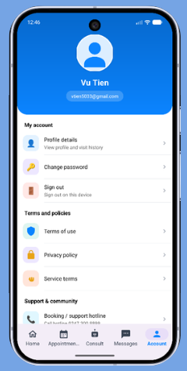
        - Giao diện màn hình Tài khoản bệnh nhân.

Giao diện bác sĩ — duyệt lịch và khám
Sau đăng nhập với tài khoản bác sĩ, ứng dụng chuyển sang Doctor Panel: xem lịch làm việc, duyệt hoặc từ chối lịch hẹn, bắt đầu khám và cập nhật trạng thái (đã khám, không đến, hoàn thành).
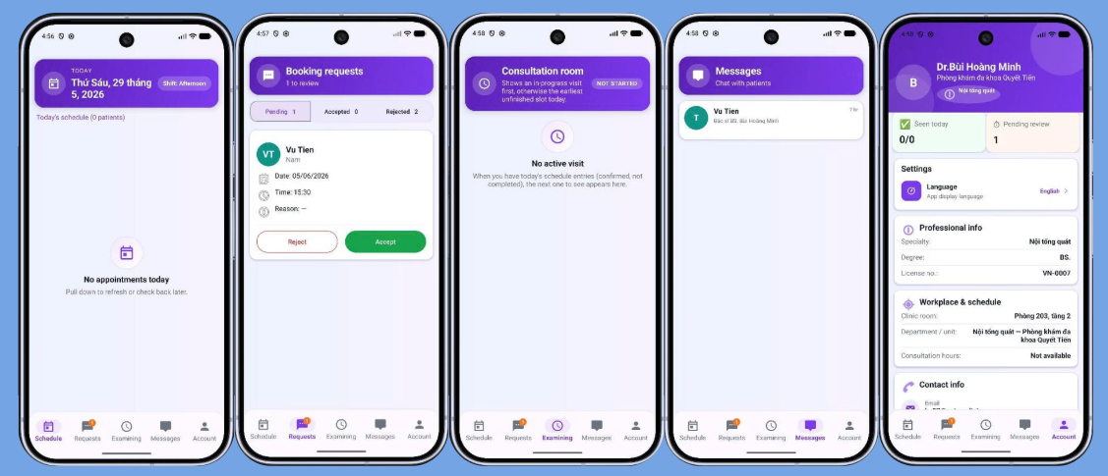
        - Giao diện Doctor Panel trên ứng dụng Android.

Dashboard và báo cáo (Quản trị)
Khu vực Web Admin dành cho quản trị viên: tổng quan số liệu vận hành (lịch hẹn, bác sĩ, bệnh nhân), biểu đồ thống kê và điều hướng sang các module quản lý.
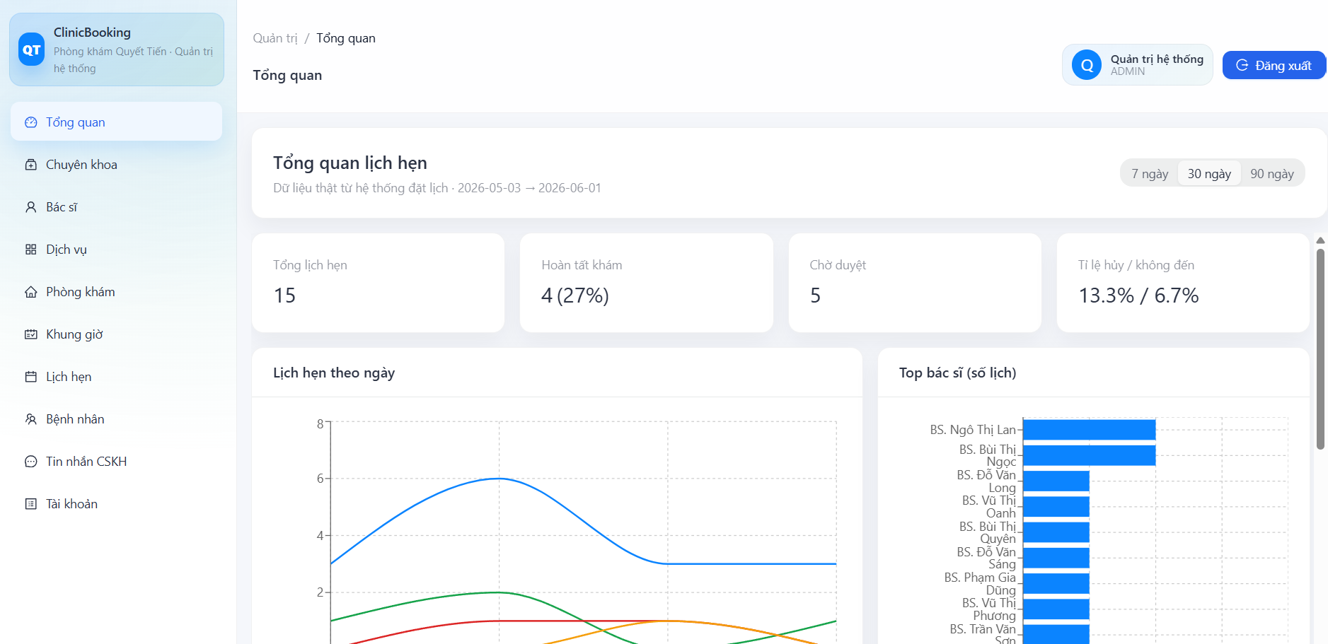
        - Giao diện Dashboard quản trị.

Quản lý dữ liệu nền và khung giờ (Quản trị)
Quản trị viên thêm, sửa, xóa chuyên khoa, dịch vụ, phòng khám, bác sĩ và khung giờ khám (slot) trên Web Admin.
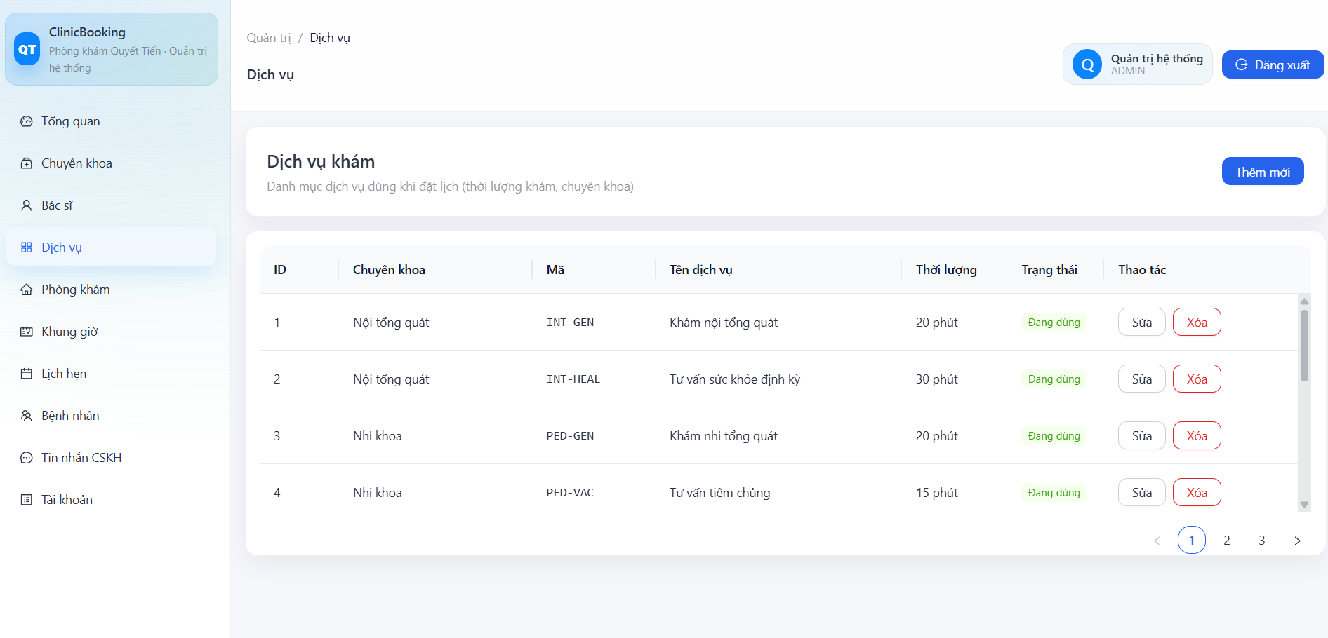
        - Giao diện quản lý dữ liệu nền và slot khám.

Quản lý lịch hẹn, bệnh nhân và tài khoản (Quản trị)
Quản trị viên xem toàn bộ lịch hẹn, lọc theo trạng thái, đổi giờ khám hoặc hủy lịch khi cần; đồng thời quản lý hồ sơ bệnh nhân và tài khoản người dùng trong hệ thống.
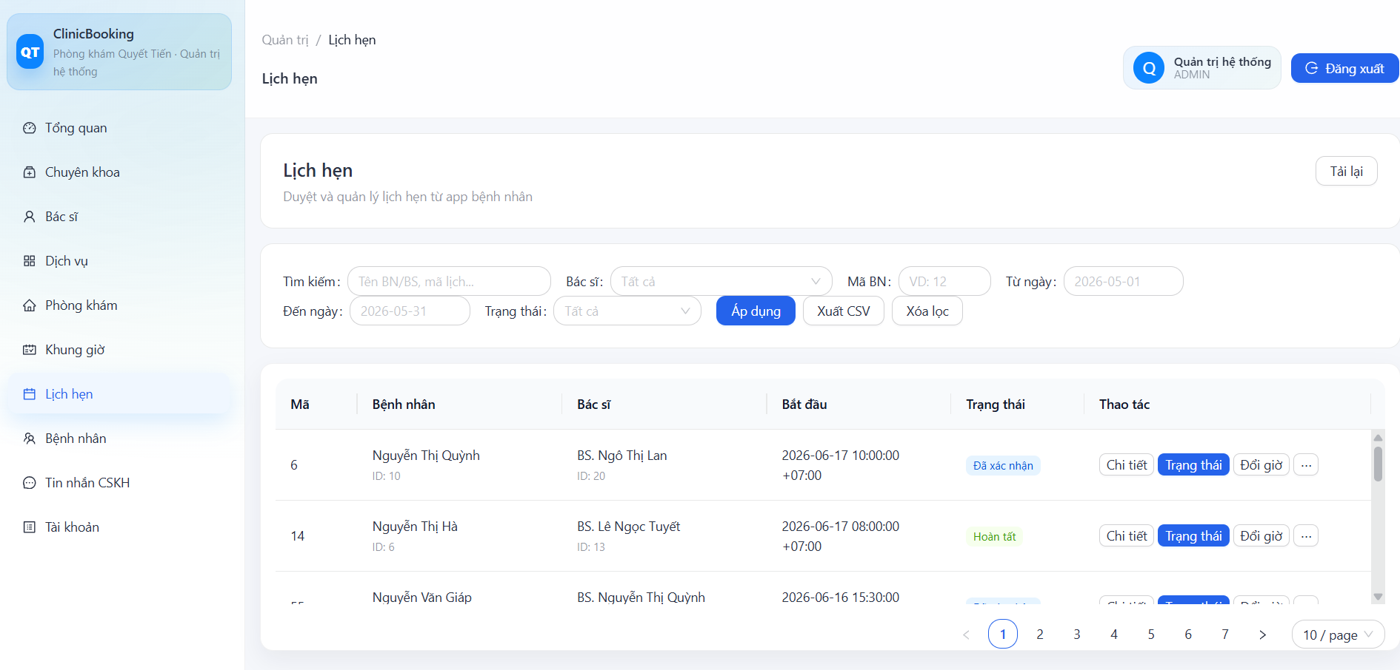
        - Giao diện quản lý lịch hẹn, bệnh nhân và tài khoản.

KẾT LUẬN
Trong quá trình thực hiện đồ án tốt nghiệp, em đã vận dụng kiến thức về phân tích – thiết kế hệ thống, lập trình ứng dụng di động, lập trình hướng dịch vụ, cơ sở dữ liệu và thiết kế giao diện người dùng để xây dựng hệ thống ClinicBooking — ứng dụng đặt lịch khám cho phòng khám đa khoa có trợ lý AI hỗ trợ.

Về kết quả đạt được, em đã hoàn thành các nội dung chính của báo cáo: Chương 1 trình bày cơ sở lý thuyết, khảo sát yêu cầu và định hướng giải pháp; Chương 2 mô tả phân tích nghiệp vụ, mô hình hóa (Use Case, Activity, Sequence), thiết kế cơ sở dữ liệu, kiến trúc và giao diện; Chương 3 minh họa giao diện sản phẩm và kết quả kiểm thử trên môi trường thử nghiệm.

Về sản phẩm phần mềm, hệ thống ClinicBooking đã triển khai các luồng chính: giới thiệu lần đầu; đăng ký, xác thực OTP, đăng nhập và quên mật khẩu; tra cứu chuyên khoa, bác sĩ; đặt lịch khám theo ba bước; quản lý lịch hẹn, check-in và thông báo; trợ lý AI và tin nhắn; quản lý tài khoản bệnh nhân. Phía bác sĩ hỗ trợ duyệt lịch và cập nhật trạng thái khám trên Doctor Panel. Phía quản trị hỗ trợ dashboard, quản lý dữ liệu nền, slot khám, lịch hẹn, bệnh nhân và tài khoản trên Web Admin. Hệ thống được xây dựng trên Android, Spring Boot, React và Microsoft SQL Server, tích hợp xác thực JWT, gửi email OTP và trợ lý AI rule-based.

Bên cạnh kết quả trên, đồ án vẫn còn một số hạn chế do thời gian và phạm vi thực hiện: mới triển khai trên nền tảng Android; trợ lý AI chưa tích hợp mô hình ngôn ngữ lớn; chưa có thanh toán trực tuyến và thông báo đẩy; kiểm thử chủ yếu thủ công; hệ thống mới chạy trên môi trường thử nghiệm cá nhân, chưa triển khai production.

Trong thời gian tới, em mong muốn tiếp tục hoàn thiện hệ thống theo các hướng: triển khai API trên môi trường đám mây; tăng cường bảo mật và kiểm thử tự động; cải thiện trợ lý AI và bổ sung thông báo đa kênh; tích hợp thanh toán khi đưa vào vận hành thực tế, nhằm đáp ứng tốt hơn nhu cầu quản lý và đặt lịch khám tại phòng khám.

Em xin chân thành cảm ơn TS. Nguyễn Đình Dương — giảng viên hướng dẫn — cùng các thầy, cô trong Khoa Công nghệ Thông tin, Trường Đại học Giao thông Vận tải đã tận tình hướng dẫn và tạo điều kiện để em hoàn thành đồ án này.

TÀI LIỆU THAM KHẢO
[1] Craig Walls, Spring Boot in Action, Manning Publications, 2016.
[2] Spring Team, Spring Boot Documentation, https://spring.io/projects/spring-boot (Truy cập tháng 5/2026).
[3] Spring Team, Spring Security Documentation, https://spring.io/projects/spring-security (Truy cập tháng 5/2026).
[4] Oracle, Java Platform, Standard Edition Documentation, https://docs.oracle.com/en/java/ (Truy cập tháng 5/2026).
[5] Android Developers, Android Developer Documentation, https://developer.android.com/docs (Truy cập tháng 5/2026).
[6] Retrofit Documentation, https://square.github.io/retrofit/ (Truy cập tháng 5/2026).
[7] React Documentation, https://react.dev/ (Truy cập tháng 5/2026).
[8] TypeScript Documentation, https://www.typescriptlang.org/docs/ (Truy cập tháng 5/2026).
[9] Ant Design Documentation, https://ant.design/docs/react/introduce (Truy cập tháng 5/2026).
[10] Microsoft, SQL Server Documentation, https://learn.microsoft.com/sql/ (Truy cập tháng 5/2026).
[11] JWT Introduction, https://jwt.io/introduction (Truy cập tháng 5/2026).
[12] Postman Learning Center, https://learning.postman.com/ (Truy cập tháng 5/2026).
[13] Ian Sommerville, Software Engineering, 10th Edition, Pearson Education, 2015.
[14] Martin Fowler, UML Distilled: A Brief Guide to the Standard Object Modeling Language, Addison-Wesley, 2003.
[15] Pressman, R.S., Software Engineering: A Practitioner's Approach, McGraw-Hill Education, 2014.
[16] Bộ Thông tin và Truyền thông. Chiến lược phát triển Chính phủ số / chuyển đổi số quốc gia
[17] Bộ Y tế. Quyết định số 2158/QĐ-BYT về hồ sơ bệnh án điện tử (tham khảo bối cảnh y tế số).

